МИНИСТЕРСТВО ОБРАЗОВАНИЯ РЕСПУБЛИКИ БЕЛАРУСЬ
ФИЛИАЛ БГТУ
«БОБРУЙСКИЙ ГОСУДАРСТВЕННЫЙ ЛЕСОТЕХНИЧЕСКИЙ КОЛЛЕДЖ»

Специальность 5-04-0612-02
«Разработка и сопровождение
программного обеспечения
информационных технологий»

ОТЧЁТ
по лабораторным работам

Учебный предмет: Современные системы программирования

Выполнил уч-ся гр.РС02-23 Д.Я. Лабынцев

Руководитель ____________ А.C. Корчагина

Бобруйск
2026/2027
Содержание
Лабораторная работа №1 3
Лабораторная работа №2 11
Лабораторная работа №3 20
Лабораторная работа №4 31
Лабораторная работа №5 43
Лабораторная работа №6 49
Лабораторная работа №7 65
Лабораторная работа №8 71
Лабораторная работа №9 77

Лабораторная работа №1
Номер учебной группы: РС02-23
Дата выполнения работы: 02.09.2026
Тема работы: Исследование функциональности современных систем программирования
Цель работы: Исследовать функциональность современных систем программирования
Задание: Изучите методические указания и рекомендации по выполнению работы, выполните практические задания.
Результаты выполнения работы:
Задание 1. Изучить типовой состав современной системы программирования, дать характеристику входящих компонентов.
Современная система программирования (СП) представляет собой комплекс программных, языковых и аппаратных средств, предназначенных для автоматизации всех этапов жизненного цикла программного обеспечения: создания, отладки, тестирования, оптимизации и исполнения программ.
Характеристика основных компонентов системы программирования:
Интегрированная среда разработки (IDE) — комплексная программная оболочка, объединяющая все инструменты разработчика в едином графическом интерфейсе и автоматизирующая процессы сборки, запуска и тестирования.
Язык программирования — строго формализованная знаковая система правил и синтаксических конструкций, предназначенная для описания алгоритмов и структур данных.
Транслятор (компилятор или интерпретатор) — специализированная программа, преобразующая исходный текст программы в машинный код или промежуточный байт-код, понятный процессору или виртуальной машине.
Редактор кода — текстовый редактор с поддержкой подсветки синтаксиса, интеллектуального автодополнения (IntelliSense), автоформатирования, проверки синтаксиса на лету и навигации по коду.
Компоновщик (линкер) — системный инструмент, объединяющий скомпилированные объектные модули и внешние библиотеки в единый исполняемый файл или динамическую библиотеку.
Отладчик (debugger) — инструмент для выявления и устранения логических ошибок в коде, позволяющий выполнять программу по шагам, устанавливать точки останова (breakpoints) и отслеживать значения переменных в оперативной памяти.
Библиотеки и фреймворки — наборы готовых классов, процедур, функций и архитектурных шаблонов, повторно используемых для ускорения разработки стандартных задач.
Справочная документация — интерактивные руководства, спецификации API, стандарты и описания синтаксических конструкций.
Схема типового состава современной системы программирования представлена на рисунке 1
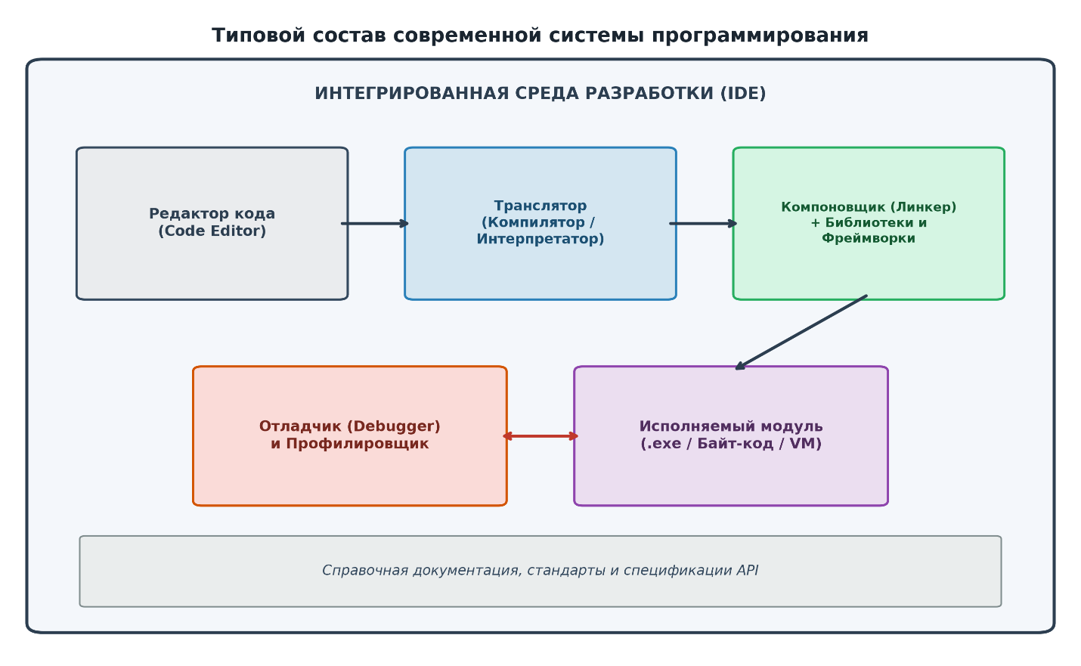
Рисунок 1 – Типовой состав современной системы программирования
Задание 2. Изучить и составить классификацию современных систем программирования по различным признакам, представить в виде схем с пояснениями.
Классификация систем программирования строится по следующим ключевым признакам:
1. По уровню абстракции и близости к аппаратуре:
Машинно-ориентированные (низкоуровневые) — привязаны к конкретной архитектуре процессора (Ассемблер, машинные коды). Обеспечивают прямой доступ к регистрам памяти и максимальное быстродействие.
Машинно-независимые (высокоуровневые) — абстрагированы от архитектуры ЭВМ (C#, Java, Python, C++, Go), ориентированы на логику алгоритма и обладают переносимостью между платформами.
2. По способу трансляции и исполнения программного кода:
Компилируемые системы — исходный код целиком переводится компилятором в машинный код до запуска программы (C, C++, Rust, Go, Pascal).
Интерпретируемые системы — исходный код построчно анализируется и выполняется специальной программой-интерпретатором во время работы (Python, Ruby, PHP, JavaScript).
Гибридные системы — исходный код компилируется в платформонезависимый промежуточный байт-код, который исполняется виртуальной машиной с динамической JIT-компиляцией в машинный код (Java через JVM, C# через .NET CLR).
3. По поддерживаемым парадигмам программирования:
Процедурные (императивные) — программы строятся как последовательность процедур и функций (C, Pascal).
Объектно-ориентированные — программа проектируется как совокупность взаимодействующих объектов и классов (Java, C#, Smalltalk).
Функциональные — вычисления трактуются как вычисление математических функций без изменения глобального состояния (Haskell, Erlang, Lisp).
Мультипарадигменные — сочетают черты ООП, функционального и обобщенного программирования (Python, C++, Kotlin, Swift, Rust, C#).
4. По целевому назначению:
Системные — разработка операционных систем, драйверов, утилит и СУБД.
Прикладные — разработка бизнес-приложений, десктопного ПО и корпоративных систем.
Веб-ориентированные — разработка клиентской и серверной части веб-сервисов.
Мобильные — разработка приложений для Android и iOS.
Встраиваемые (Embedded) — разработка ПО для микроконтроллеров, IoT и бортовых систем.
Схема классификации современных систем программирования представлена на рисунке 2
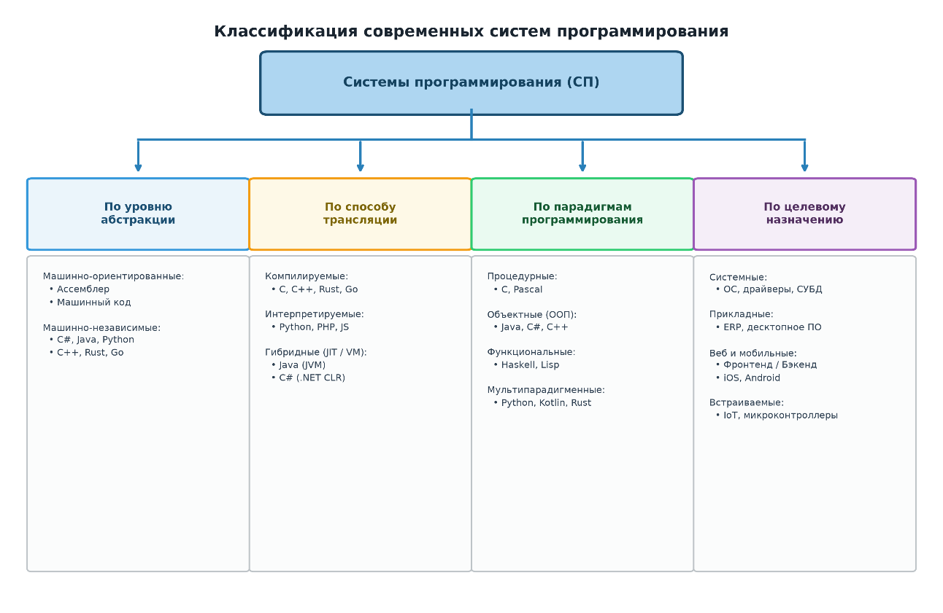
Рисунок 2 – Классификация современных систем программирования по основным признакам
Задание 3. Изучить цели, ключевые особенности, интерфейс и функционал IDE: Microsoft Visual Studio, Eclipse, Xcode, IntelliJ IDEA, NetBeans, добавить скриншот для каждой IDE.
- Microsoft Visual Studio:
Цели и назначение: комплексная разработка enterprise-приложений, настольных программ, облачных сервисов и веб-приложений на технологиях .NET, C#, C++, F#, Python и JavaScript.
Ключевые особенности: глубокая интеграция с облачной инфраструктурой Microsoft Azure, поддержка графических интерфейсов WPF и WinForms, мощнейшие средства профилирования производительности, система интеллектуального автодополнения IntelliCode на основе ИИ и развитые инструменты отладки.
Интерфейс среды разработки Microsoft Visual Studio представлен на рисунке 3
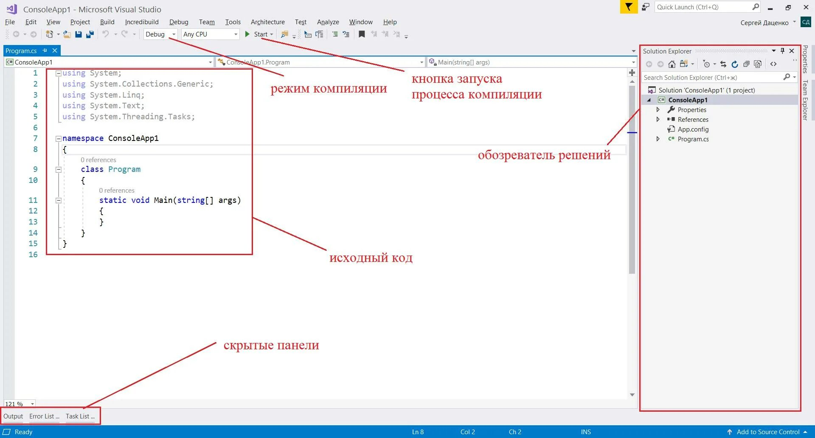
Рисунок 3 – Интерфейс среды разработки Microsoft Visual Studio
2. Eclipse:
Цели и назначение: свободно распространяемая модульная кроссплатформенная IDE, традиционно применяемая для корпоративной разработки на Java, а также C/C++, PHP и Python.
Ключевые особенности: гибкая архитектура на основе плагинов (Eclipse Marketplace), поддержка систем сборки Maven и Gradle, возможность тонкой настройки рабочего пространства (Workspaces) под любые языки и проекты.
Интерфейс среды разработки Eclipse представлен на рисунке 4
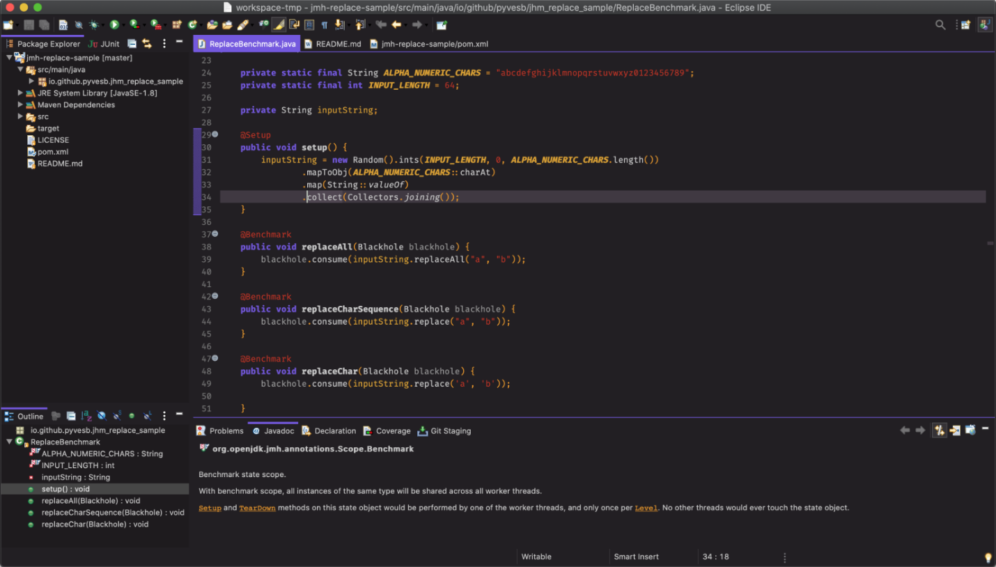
Рисунок 4 – Интерфейс среды разработки Eclipse
3. Xcode (IDE от Apple):
Цели и назначение: официальная среда разработки корпорации Apple для создания программного обеспечения под macOS, iOS, iPadOS, watchOS, tvOS и visionOS.
Ключевые особенности: визуальный дизайнер интерфейсов Interface Builder и интерактивный предварительный просмотр SwiftUI Canvas, оптимизация под языки Swift и Objective-C, встроенные симуляторы мобильных устройств и аналитический комплекс Instruments для профилирования памяти и энергопотребления.
Интерфейс среды разработки Xcode представлен на рисунке 5
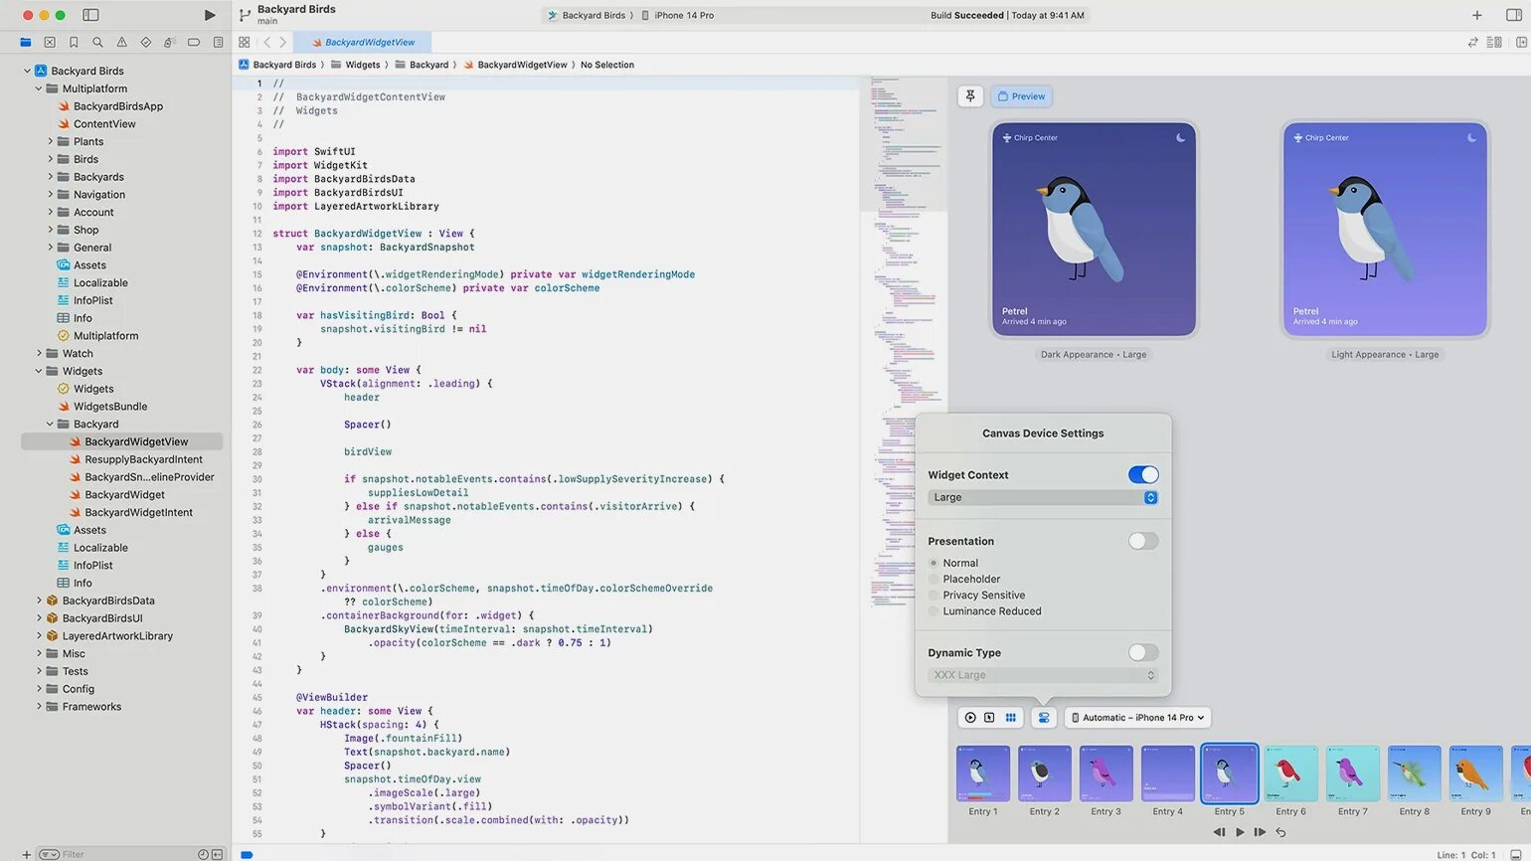
Рисунок 5 – Интерфейс среды разработки Xcode
4. IntelliJ IDEA:
Цели и назначение: флагманская среда разработки компании JetBrains, признанный отраслевой стандарт для создания серверных, веб- и мобильных решений на Java, Kotlin, Scala, Groovy.
Ключевые особенности: глубокий статический анализ исходного кода, автоматический контекстный рефакторинг, встроенная поддержка фреймворка Spring, систем сборки, систем контроля версий Git, а также контейнеризации Docker и Kubernetes.
Интерфейс среды разработки IntelliJ IDEA представлен на рисунке 6
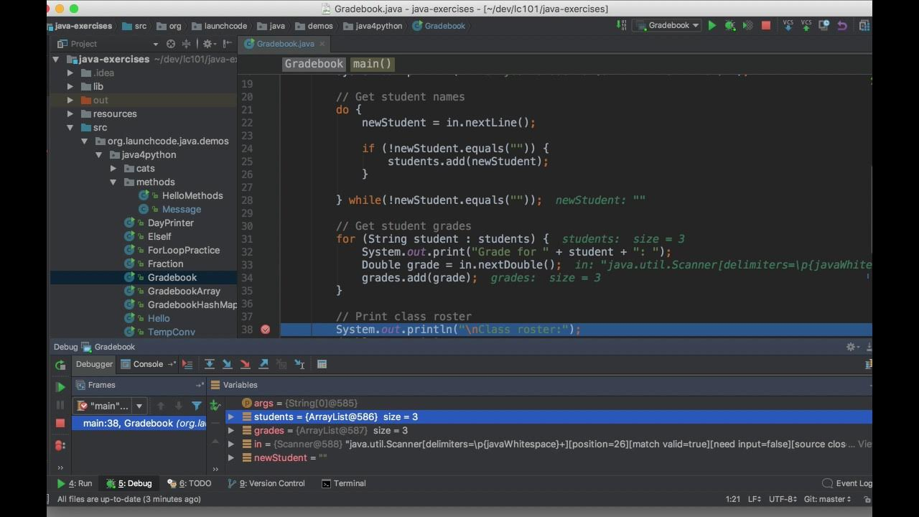
Рисунок 6 – Интерфейс среды разработки IntelliJ IDEA
5. Apache NetBeans:
Цели и назначение: открытая интегрированная среда разработки, ориентированная на создание приложений на Java (Java SE, Jakarta EE), PHP, JavaScript, HTML5 и C/C++.
Ключевые особенности: встроенный визуальный построитель графических интерфейсов Swing GUI Builder (Matisse), прямая поддержка стандартов Java EE без сложной предварительной настройки, простота интерфейса и полноценная работа сразу после установки.
Интерфейс среды разработки Apache NetBeans представлен на рисунке 7
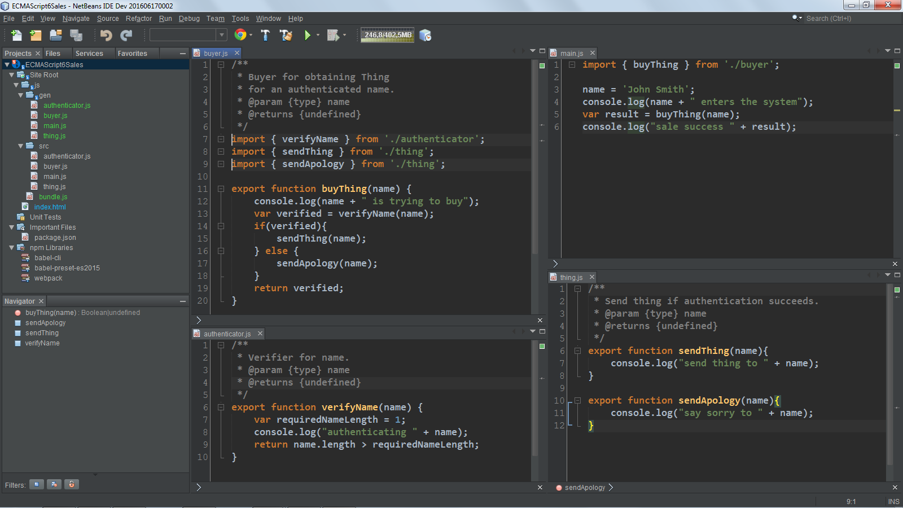
Рисунок 7 – Интерфейс среды разработки Apache NetBeans
Ответы на контрольные вопросы:
- Дайте характеристику понятию «Современные системы программирования».
Ответ: Современные системы программирования представляют собой совокупность программных, языковых и аппаратных средств, предназначенных для полного цикла создания программного обеспечения: написания исходного кода, его трансляции, сборки, отладки, тестирования, оптимизации и исполнения на ЭВМ.
- Перечислите состав современной системы программирования.
Ответ: В типовой состав современной системы программирования входят: интегрированная среда разработки (IDE), язык программирования, транслятор (компилятор или интерпретатор), редактор исходного кода, компоновщик (линкер), отладчик (debugger), библиотеки стандартных функций и фреймворки, а также справочная документация.
- Приведите классификацию современных систем программирования по различным признакам.
Ответ: Современные системы программирования классифицируются по уровню абстракции (машинно-ориентированные и машинно-независимые), по способу трансляции (компилируемые, интерпретируемые и гибридные с виртуальной машиной), по парадигме программирования (процедурные, объектно-ориентированные, функциональные, мультипарадигменные) и по целевому назначению (системные, прикладные, веб-ориентированные, мобильные, встраиваемые).
- Охарактеризуйте машинно-ориентированные системы программирования.
Ответ: Машинно-ориентированные системы программирования (низкоуровневые, такие как языки Ассемблера и машинные коды) жестко привязаны к архитектуре и системе команд конкретного процессора, оперируют напрямую регистрами и адресами памяти, обеспечивают максимальное быстродействие и минимальный размер программ, но сложны в написании и не обладают переносимостью на другие платформы.
- Охарактеризуйте машинно-независимые системы программирования.
Ответ: Машинно-независимые системы программирования (высокоуровневые, такие как C#, Java, Python, C++, Go) изолируют программиста от аппаратных особенностей конкретного процессора, используют синтаксис, близкий к естественному языку и математике, обеспечивают переносимость кода между различными операционными системами и платформами, а также существенно ускоряют процесс разработки.
Вывод: Исследовал функциональность современных систем программирования.

Лабораторная работа №2
Номер учебной группы: РС02-23
Дата выполнения работы: 07.09.2026
Тема работы: Исследование функциональности современных языков программирования
Цель работы: Исследовать функциональность современных языков программирования
Задание: Изучите методические указания и рекомендации по выполнению работы, выполните практические задания.
Результаты выполнения работы:
Задание 1. Составить рейтинг популярности «Топ-10» современных языков программирования с указанием краткой истории развития, области применения и реализуемых задач, аудитории и примеров программных продуктов.
На популярность языков программирования активно влияют быстрорастущие отрасли: искусственный интеллект, веб-разработка, мобильные приложения и облачные технологии. Рейтинги формируются на основе комплексного анализа: подсчета поисковых запросов в сети Интернет (индексы TIOBE, PYPL), опросов профессиональных разработчиков (Stack Overflow Developer Survey), объемов открытого исходного кода и активности в репозиториях (GitHub Octoverse), а также анализа открытых вакансий на рынке труда.
На популярность языков программирования активно влияют быстрорастущие отрасли: искусственный интеллект, веб-разработка, мобильные приложения и облачные технологии. Рейтинги языков программирования формируются на основе комплексного анализа: подсчета числа поисковых запросов в сети Интернет (индексы TIOBE, PYPL), опросов профессиональных разработчиков программного обеспечения (Stack Overflow Developer Survey), объемов открытого исходного кода и активности в репозиториях (GitHub Octoverse), а также мониторинга спроса на специалистов и открытых вакансий на рынке труда.
Диаграмма распределения популярности современных языков программирования по данным мирового рейтинга представлена на рисунке 1
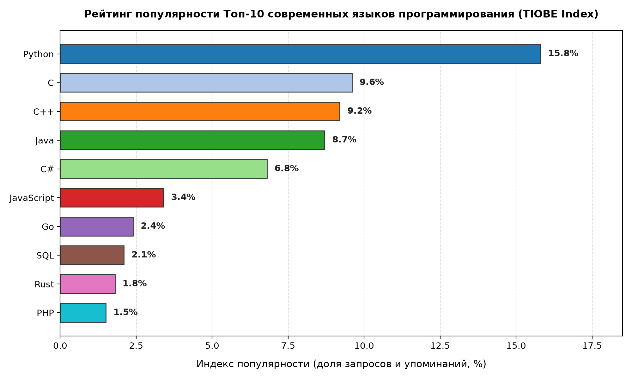
Рисунок 1 – Рейтинг популярности Топ-10 языков программирования (индекс TIOBE)
Рейтинг популярности «Топ-10» современных языков программирования:
1. Язык программирования Python (Рейтинг TIOBE: 15.8%, 1-е место)
Краткая история развития: Создан в конце 1980-х годов голландским программистом Гвидо ван Россумом в исследовательском институте CWI как преемник языка ABC. Первая публичная версия (0.9.0) выпущена в феврале 1991 года. В 2000 году вышел Python 2.0 с поддержкой сборщика мусора и списковых включений. В декабре 2008 года состоялся релиз Python 3.0, устранивший фундаментальные архитектурные недостатки языка ценой обратной несовместимости со второй веткой. На сегодняшний день Python занимает безоговорочное первое место в мировых рейтингах благодаря расцвету машинного обучения и искусственного интеллекта.
Область применения и реализуемые задачи: Машинное обучение, глубокие нейросети, анализ больших данных (Data Science), серверная веб-разработка (бэкенд), автоматизация системного администрирования (DevOps), написание скриптов автоматизации, научные и инженерные вычисления.
Целевая аудитория: Специалисты по Data Science и машинному обучению, бэкенд-разработчики, системные администраторы, DevOps-инженеры, научные исследователи, студенты и начинающие программисты.
Примеры программных продуктов: Серверная часть YouTube, Instagram, Spotify, Dropbox, фреймворки машинного обучения TensorFlow и PyTorch, веб-фреймворки Django и FastAPI, пакеты научных вычислений NumPy и SciPy.
2. Язык программирования C (Рейтинг TIOBE: 9.6%, 2-е место)
Краткая история развития: Разработан в 1972 году Деннисом Ритчи в лаборатории Bell Labs для реализации операционной системы Unix на замену языку B. В 1978 году опубликована классическая книга «Язык программирования C» Брайана Кернигана и Денниса Ритчи (K&R C). В 1989 году язык стандартизирован комитетом ANSI (стандарт C89), впоследствии развивался в международных стандартах C99, C11, C17 и C23, оставаясь признанным мировым эталоном системного низкоуровневого программирования.
Область применения и реализуемые задачи: Разработка ядер операционных систем, низкоуровневых драйверов устройств, встроенного программного обеспечения (firmware) для микроконтроллеров и умных устройств (IoT), реализация компиляторов, виртуальных машин и сетевых протоколов реального времени.
Целевая аудитория: Системные программисты, разработчики встраиваемых систем (Embedded), инженеры аппаратных платформ, создатели ядер ОС и телекоммуникационного оборудования.
Примеры программных продуктов: Ядро операционной системы Linux, ядро Windows NT, ядро macOS/iOS (XNU), СУБД SQLite, веб-сервер Nginx, распределенная система контроля версий Git, эталонный интерпретатор CPython.
3. Язык программирования C++ (Рейтинг TIOBE: 9.2%, 3-е место)
Краткая история развития: Создан в 1979 году датским ученым Бьёрном Страуструпом в Bell Labs как расширение языка C с добавлением объектно-ориентированных возможностей («C с классами»). В 1983 году получил современное название C++. Первый международный стандарт ISO/IEC 14882:1998 (C++98) окончательно закрепил язык. Революционным этапом стал стандарт C++11 («Modern C++»), добавивший автоматический вывод типов (auto), лямбда-выражения и семантику перемещения, за которым последовали стандарты C++14, C++17, C++20 и C++23.
Область применения и реализуемые задачи: Высокопроизводительные системы, движки компьютерных игр (GameDev), финансовые алгоритмические биржевые платформы (HFT), обработка трехмерной графики и компьютерное зрение, браузерные движки, ресурсоемкие физические и научные симуляции.
Целевая аудитория: Разработчики высоконагруженных систем, создатели AAA-игр, графические и системные инженеры, квант-разработчики в финансовом и биржевом секторе.
Примеры программных продуктов: Игровой движок Unreal Engine, графический редактор Adobe Photoshop, браузер Google Chrome (движки V8 и Chromium), СУБД MySQL, офисный пакет Microsoft Office, ключевые графические и системные подсистемы ОС Windows.
4. Язык программирования Java (Рейтинг TIOBE: 8.7%, 4-е место)
Краткая история развития: Разработан в 1995 году Джеймсом Гослингом в компании Sun Microsystems по концепции «Write Once, Run Anywhere» (WORA — «написано однажды, работает везде») за счет компиляции в промежуточный байт-код, исполняемый кроссплатформенной виртуальной машиной JVM. В 2010 году Sun Microsystems вошла в состав корпорации Oracle. Начиная с Java 9 внедрен шестимесячный цикл выпуска релизов с регулярными версиями долговременной поддержки (LTS: Java 8, 11, 17, 21).
Область применения и реализуемые задачи: Корпоративные enterprise-системы банков и телекоммуникаций, высоконагруженные распределенные бэкенд-платформы, разработка классических мобильных приложений для ОС Android, системы распределенной обработки больших данных (Big Data).
Целевая аудитория: Корпоративные бэкенд-разработчики (Enterprise), Android-разработчики, инженеры больших данных, архитекторы распределенных отказоустойчивых систем.
Примеры программных продуктов: Распределенные брокеры и аналитические платформы Apache Kafka, Apache Hadoop, Apache Spark, серверные платформы интернет-банкинга крупнейших банков, игра Minecraft, среда разработки IntelliJ IDEA, системный рантайм ОС Android.
5. Язык программирования C# (Рейтинг TIOBE: 6.8%, 5-е место)
Краткая история развития: Разработан в 2000 году выдающимся инженером Андерсом Хейлсбергом в корпорации Microsoft как флагманский объектно-ориентированный язык для платформы .NET Framework. В 2014 году Microsoft объявила о трансформации платформы в открытый кроссплатформенный проект .NET Core (ныне единый .NET 6/7/8/9). В 2025 году C# был удостоен награды TIOBE «Язык года» благодаря стремительному росту кроссплатформенности и внедрению самых передовых синтаксических конструкций.
Область применения и реализуемые задачи: Корпоративные серверные сервисы, кроссплатформенная веб-разработка (ASP.NET Core), разработка компьютерных игр на движке Unity, настольные приложения для Windows/macOS/Linux (.NET MAUI, Avalonia, WPF), облачные микросервисы в инфраструктуре Microsoft Azure.
Целевая аудитория: Разработчики корпоративного ПО, создатели 2D/3D-игр на движке Unity, инженеры облачных платформ, fullstack-разработчики экосистемы Microsoft.
Примеры программных продуктов: Игровой движок Unity и игры на нем (Genshin Impact, Cuphead, Hollow Knight), веб-портал сообщества разработчиков Stack Overflow, интегрированная среда разработки Microsoft Visual Studio, графический редактор Paint.NET.
6. Язык программирования JavaScript (Рейтинг TIOBE: 3.4%, 6-е место)
Краткая история развития: Создан в мае 1995 года Бренданом Эйхом в компании Netscape всего за 10 дней для добавления интерактивности на веб-страницы в браузере Netscape Navigator. Впоследствии стандартизирован международной ассоциацией ECMA под именем ECMAScript. Переломным моментом в истории языка стал 2009 год, когда Райан Дал создал платформу Node.js, позволившую исполнять JavaScript вне браузера на стороне сервера, а стандарт ES6 (ECMAScript 2015) превратил его в полноценный мощный современный язык.
Область применения и реализуемые задачи: Фронтенд веб-разработка (интерактивные интерфейсы сайтов и веб-приложений), серверная разработка (Node.js, Express, Nest.js), кроссплатформенные десктопные приложения (Electron) и мобильные приложения (React Native).
Целевая аудитория: Веб-разработчики (Frontend, Backend, Fullstack), мобильные разработчики, специалисты по верстке и UI/UX интерфейсам.
Примеры программных продуктов: Мессенджер Discord (клиентское приложение на Electron), редактор кода Visual Studio Code, клиентская часть социальных сетей ВКонтакте и Telegram Web, корпоративные приложения Slack и Skype.
7. Язык программирования Go (Golang) (Рейтинг TIOBE: 2.4%, 7-е место)
Краткая история развития: Разработан в 2007 году в корпорации Google Робертом Гризмером, Робом Пайком и Кеном Томпсоном для решения проблем медленной компиляции и сложности масштабирования сетевых сервисов на C++ и Java. Официально представлен в ноябре 2009 года как проект с открытым исходным кодом. Версия Go 1.0 вышла в 2012 году с гарантией строгой стабильности обратной совместимости, а в версии 1.18 добавлена поддержка обобщенного программирования (дженериков).
Область применения и реализуемые задачи: Высоконагруженные сетевые сервисы, микросервисная архитектура, распределенные облачные инфраструктурные инструменты, системы DevOps, контейнеризация и оркестрация.
Целевая аудитория: Инженеры облачной инфраструктуры, разработчики микросервисов, DevOps-специалисты, системные сетевые программисты.
Примеры программных продуктов: Платформа контейнеризации Docker, система оркестрации контейнеров Kubernetes, СУБД мониторинга Prometheus, утилиты управления облачной инфраструктурой Terraform и Grafana, серверные микросервисы Google, Uber и Ozon.
8. Язык структурированных запросов SQL (Рейтинг TIOBE: 2.1%, 8-е место)
Краткая история развития: Разработан в начале 1970-х годов в исследовательской лаборатории IBM в Сан-Хосе Эдгаром Коддом, Дональдом Чэмберлином и Рэймондом Бойсом на основе математической реляционной модели данных (первоначально именовался SEQUEL). В 1979 году корпорация Relational Software (позже Oracle) выпустила первую коммерческую реализацию. Стандартизирован ANSI в 1986 году и ISO в 1987 году, оставаясь фундаментальным мировым стандартом работы с реляционными базами данных.
Область применения и реализуемые задачи: Определение структур реляционных баз данных (DDL), манипулирование и изменение данных (DML), построение аналитических отчетов и сложных агрегационных выборок, управление транзакциями (TCL) и правами доступа к объектам (DCL).
Целевая аудитория: Администраторы баз данных (DBA), аналитики данных (Data Analysts), бэкенд-разработчики всех стеков, BI-инженеры.
Примеры программных продуктов: СУБД PostgreSQL, Oracle Database, Microsoft SQL Server, MySQL, SQLite, высокопроизводительные аналитические хранилища ClickHouse и Snowflake.
9. Язык программирования Rust (Рейтинг TIOBE: 1.8%, 9-е место)
Краткая история развития: Зародился в 2006 году как личный проект сотрудника Mozilla Грейдона Хора. В 2009 году Mozilla официально поддержала разработку. Версия Rust 1.0 представлена в мае 2015 года. Главная концепция языка — гарантия безопасности работы с памятью и потокобезопасности во время компиляции без использования сборщика мусора (механизмы владения — Ownership, заимствования — Borrowing и времени жизни — Lifetimes). Многократно признавался самым любимым языком в опросах Stack Overflow.
Область применения и реализуемые задачи: Системное программирование, разработка высокопроизводительных утилит, критически важных компонентов операционных систем, блокчейн-платформ, сетевых сервисов и криптографических библиотек.
Целевая аудитория: Системные инженеры, разработчики безопасности, создатели блокчейн-сетей, бывшие C/C++ разработчики, ориентированные на максимальную надежность кода.
Примеры программных продуктов: Движок веб-рендеринга Mozilla Servo, модули ядра Linux (начиная с ветки 6.1), операционная система Redox, СУБД векторного поиска Qdrant, инструмент сборки фронтенда Turbopack, серверный рантайм Deno.
10. Язык программирования PHP (Рейтинг TIOBE: 1.5%, 10-е место)
Краткая история развития: Создан в 1994 году датско-канадским программистом Расмусом Лердорфом как набор скриптов на C для отслеживания посетителей его онлайн-резюме (Personal Home Page Tools). В 1997 году Зеев Сураски и Энди Гутманс переписали парсер, создав основу для PHP 3 и ядро Zend Engine для PHP 4. Версия PHP 7 (2015 год) принесла удвоение производительности, а в PHP 8 (2020 год) внедрен JIT-компилятор, строгая типизация и атрибуты.
Область применения и реализуемые задачи: Серверная веб-разработка, динамические интернет-сайты, порталы электронной коммерции, системы управления контентом (CMS).
Целевая аудитория: Веб-разработчики бэкенда, специалисты по CMS, фрилансеры, создатели коммерческих сайтов.
Примеры программных продуктов: Системы управления контентом WordPress (на которой функционирует свыше 40% всех сайтов глобального интернета), Drupal, Joomla, современные веб-фреймворки Laravel и Symfony, веб-энциклопедия Wikipedia.
Ответы на контрольные вопросы:
1. Дайте характеристику понятию «Индекс популярности языка программирования».
Ответ: Индекс популярности языка программирования представляет собой количественный показатель (ранг или процентную долю), отражающий уровень интереса, распространенности, востребованности и частоты практического использования конкретного языка в мировом сообществе программистов. Наиболее авторитетные индексы (например, TIOBE, PYPL, RedMonk, IEEE Spectrum) рассчитываются на основе комплексных математических моделей, агрегирующих частоту поисковых запросов в популярных поисковых системах, число квалифицированных специалистов на рынке труда, количество учебных курсов, объемы открытого исходного кода в репозиториях GitHub и активность обсуждений на экспертных площадках (Stack Overflow).
2. Охарактеризуйте факторы, влияющие на популярность языка программирования и его рейтинг.
Ответ: На популярность языка программирования и его положение в мировых рейтингах оказывают влияние следующие ключевые факторы:
Спрос на рынке труда и количество вакансий: готовность IT-компаний нанимать специалистов на конкретном стеке и уровень заработной платы напрямую стимулируют интерес программистов к изучению языка.
Развитие прорывных отраслей технологий: появление и взрывной рост таких направлений, как искусственный интеллект, машинное обучение и аналитика больших данных, обеспечили колоссальный скачок популярности Python; бурное развитие облачных микросервисов вывело в топ языки Go и Rust.
Простота синтаксиса и порог вхождения: лаконичный, легко читаемый синтаксис снижает временные затраты на обучение начинающих специалистов и позволяет быстро переходить к созданию работающих прототипов.
Экосистема библиотек, фреймворков и инструментальных средств: наличие богатых репозиториев готовых пакетов (PyPI, npm, Maven, NuGet) и удобных интегрированных сред разработки сокращает сроки коммерческой реализации бизнес-задач.
Поддержка технологических корпораций и стандартизация: языки, поддерживаемые такими гигантами, как Google (Go), Microsoft (C#, TypeScript), Apple (Swift) или Oracle (Java), имеют гарантированное долгосрочное развитие, надежное финансирование и широкое внедрение в корпоративном секторе.
Кроссплатформенность и преемственность кода: способность программ исполняться без изменений на различных операционных системах и сохранение работоспособности ранее написанного кода в новых версиях транслятора.
3. Перечислите достоинства и недостатки языков программирования, известных вам (не менее 3).
Ответ:
Для языка Python:
Достоинства: предельно чистый, понятный и лаконичный синтаксис; мощнейшая в мире экосистема готовых библиотек для машинного обучения, искусственного интеллекта и анализа данных (NumPy, Pandas, PyTorch, TensorFlow); высокая универсальность и скорость разработки прототипов.
Недостатки: невысокая скорость выполнения по сравнению с компилируемыми языками из-за динамической типизации и интерпретации; наличие глобальной блокировки интерпретатора (GIL), затрудняющей параллельные поточные вычисления на многоядерных процессорах; непригодность для систем реального времени и мобильных приложений.
Для языка C++:
Достоинства: максимальное быстродействие и энергоэффективность, практически сопоставимые с машинными инструкциями процессора; полный прямой контроль над выделением и освобождением оперативной памяти; богатая поддержка мультипарадигменности (ООП, обобщенное программирование, метапрограммирование, шаблоны); строгая стандартизация и высочайшая переносимость.
Недостатки: высокий порог вхождения и крайняя сложность синтаксических конструкций; высокий риск критических ошибок при ручном управлении памятью (утечки памяти, выход за границы массива, недействительные указатели); длительное время компиляции масштабных проектов.
Для языка Java:
Достоинства: платформанезависимость благодаря концепции исполнения байт-кода на виртуальной машине JVM («написано однажды, работает везде»); автоматическое безопасное управление памятью через сборщик мусора (Garbage Collector); строгая статическая типизация, минимизирующая скрытые ошибки; колоссальная надежность и масштабная экосистема для банковского и корпоративного Enterprise-сектора (Spring Framework).
Недостатки: повышенное потребление оперативной памяти средой исполнения JVM; синтаксическая избыточность («многословность») исходного кода по сравнению с молодыми языками; возможные паузы в обработке данных при срабатывании циклов сборщика мусора.
Для языка JavaScript:
Достоинства: единственный стандартный язык программирования, нативно исполняемый во всех современных веб-браузерах на стороне клиента; возможность сквозной разработки интерфейса (Frontend) и серверной части (Node.js) на едином языке (Fullstack); огромная экосистема модулей в открытом реестре npm; высокая скорость реакции интерфейсов за счет асинхронной событийно-ориентированной модели.
Недостатки: динамическая нестрогая типизация, часто приводящая к скрытым ошибкам во время исполнения программы; исторические компромиссы в архитектуре стандартной библиотеки; потенциальные уязвимости в безопасности из-за глубоких деревьев внешних зависимостей.
Вывод: Исследовал функциональность современных языков программирования.

Лабораторная работа №3
Номер учебной группы: РС02-23
Дата выполнения работы: 11.09.2026
Тема работы: Внедрение форм на HTML-страницу
Цель работы: Сформировать умения создавать формы на HTML странице, изменять свойства элементов форм, исследовать работу тегов для добавления элементов форм
Оснащение: Методические указания к выполнению, ОС Windows, Sublime Text, MS Word, браузер
Задание: Изучите методические указания и рекомендации по выполнению работы, выполните практические задания.
Результаты выполнения работы:
Задание 1. Создание формы авторизации пользователя на веб-сайте.
В рамках проекта краеведческого портала города Бобруйска (вариант 14) разработан документ login.html, содержащий простую форму авторизации пользователей.
Форма создана с помощью парного контейнера <form action="/login" method="post">. Для ввода данных применены элементы <input>: текстовое поле с атрибутом type="text" для ввода имени пользователя (логина) и защищенное поле с атрибутом type="password" для ввода секретного пароля, в котором вводимые символы маскируются точками. Для удобства пользователей задействованы атрибуты placeholder с поясняющими подсказками, required для обязательного заполнения полей и autofocus для автоматической установки фокуса при загрузке. Отправка введенных данных осуществляется кнопкой <button type="submit"> с надписью «Войти».
Код формы входа login.html представлен в листинге 1
Листинг 1 – Исходный код файла login.html
<!DOCTYPE html>
<html lang="ru">
<head>
<meta charset="utf-8">
<title>Вход на сайт | Города Беларуси: Бобруйск</title>
<style>
body { font-family: 'Segoe UI', Tahoma, sans-serif; background-color: #f1f5f9; margin: 0; padding: 40px 20px; color: #1e293b; }
.container { max-width: 420px; margin: 0 auto; background: #ffffff; border: 1px solid #cbd5e1; border-radius: 8px; box-shadow: 0 4px 6px rgba(0, 0, 0, 0.1); padding: 30px; }

.header { text-align: center; margin-bottom: 25px; }
.header img { width: 65px; height: 80px; margin-bottom: 10px; }
h2 { margin: 0 0 8px 0; color: #0f172a; font-size: 22px; }
p.subtitle { margin: 0; color: #64748b; font-size: 14px; }
.form-group { margin-bottom: 18px; }

Продолжение листинга 1
input[type="text"], input[type="password"] { width: 100%; padding: 10px 12px; border: 1px solid #94a3b8; border-radius: 6px; font-size: 14px; box-sizing: border-box; outline: none; }
input:focus { border-color: #0284c7; box-shadow: 0 0 0 3px rgba(2, 132, 199, 0.15); }
.btn-submit { width: 100%; background-color: #0284c7; color: #ffffff; border: none; padding: 12px; font-size: 15px; font-weight: bold; border-radius: 6px; cursor: pointer; }
.btn-submit:hover { background-color: #0369a1; }
.footer-links { margin-top: 20px; text-align: center; font-size: 13px; color: #64748b; }
.footer-links a { color: #0284c7; text-decoration: none; font-weight: 600; }
</style>
</head>
<body>
<div class="container">
<div class="header">
<img src="emblem.png" alt="Герб Бобруйска">
<h2>Авторизация</h2>
<p class="subtitle">Информационный портал «Города Беларуси: Бобруйск»</p>
</div>
<form action="/login" method="post">
<div class="form-group">
<label for="login">Логин или имя пользователя:</label>
<input type="text" id="login" name="login" placeholder="Введите ваш логин" required autofocus>
</div>
<div class="form-group">
<label for="password">Пароль:</label>
<input type="password" id="password" name="password" placeholder="Введите пароль" required>
</div>
<button type="submit" class="btn-submit">Войти</button>
</form>
<div class="footer-links">
<p>Нет учетной записи? <a href="register.html">Зарегистрироваться</a></p>
<p><a href="test.html">Пройти краеведческий тест по Бобруйску →</a></p>
</div>
</div>
</body>
</html>
Результат отображения формы входа представлен на рисунке 1
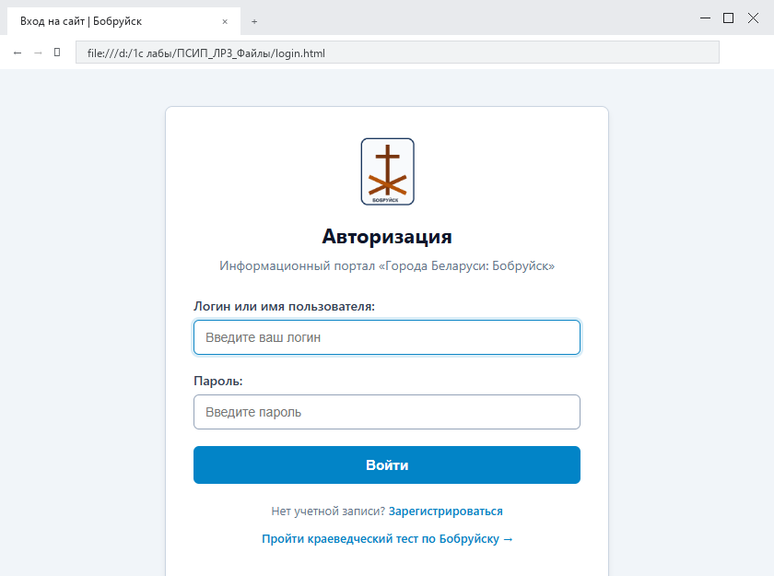
Рисунок 1 – Отображение формы входа на сайт login.html в веб-браузере
Задание 2. Создание формы регистрации с интеграцией и сохранением учетных записей в базе данных.
Создан документ register.html для регистрации новых пользователей портала. Форма включает в себя обязательные поля ввода имени (first_name), фамилии (last_name), адреса электронной почты с типом input type="email" (обеспечивающим базовую валидацию синтаксиса e-mail в браузере), а также пароля и подтверждения пароля (input type="password" с минимальной длиной minlength="6").
Для выполнения требования сохранения данных в базе данных разработан серверный обработчик на языке Python (server.py) со встроенной реляционной СУБД SQLite3. При нажатии кнопки «Зарегистрироваться» форма методом POST передает параметры на адрес обработчика /register. Сервер производит безопасное криптографическое хэширование пароля алгоритмом SHA-256 и выполняет SQL-запрос INSERT INTO users для добавления записи в таблицу users базы данных users.db.
Код формы регистрации register.html представлен в листинге 2
Листинг 2 – Исходный код файла register.html
<!DOCTYPE html>
<html lang="ru">
<head>
<meta charset="utf-8">
<title>Регистрация пользователя | Города Беларуси: Бобруйск</title>
<style>
body { font-family: 'Segoe UI', Tahoma, sans-serif; background-color: #f1f5f9; margin: 0; padding: 30px 20px; color: #1e293b; }
.container { max-width: 480px; margin: 0 auto; background: #ffffff; border: 1px solid #cbd5e1; border-radius: 8px; box-shadow: 0 4px 6px rgba(0, 0, 0, 0.1); padding: 30px; }
.header { text-align: center; margin-bottom: 25px; }
.header img { width: 65px; height: 80px; margin-bottom: 10px; }
h2 { margin: 0 0 8px 0; color: #0f172a; font-size: 22px; }
p.subtitle { margin: 0; color: #64748b; font-size: 14px; }
.form-row { display: flex; gap: 15px; }
.form-group { margin-bottom: 16px; flex: 1; }
label { display: block; margin-bottom: 6px; font-weight: 600; font-size: 13px; color: #334155; }
input[type="text"], input[type="email"], input[type="password"] { width: 100%; padding: 10px 12px; border: 1px solid #94a3b8; border-radius: 6px; font-size: 14px; box-sizing: border-box; outline: none; }
input:focus { border-color: #0284c7; box-shadow: 0 0 0 3px rgba(2, 132, 199, 0.15); }
.btn-register { width: 100%; background-color: #059669; color: #ffffff; border: none; padding: 12px; font-size: 15px; font-weight: bold; border-radius: 6px; cursor: pointer; margin-top: 10px; }
.btn-register:hover { background-color: #047857; }
.footer-links { margin-top: 20px; text-align: center; font-size: 13px; color: #64748b; }
.footer-links a { color: #0284c7; text-decoration: none; font-weight: 600; }

</style>
</head>
<body>
<div class="container">

<div class="header">

<img src="emblem.png" alt="Герб Бобруйска">

<h2>Регистрация нового пользователя</h2>

<p class="subtitle">Создание учетной записи жителя / исследователя Бобруйска</p>
</div>
<form action="/register" method="post">
<div class="form-row">
<div class="form-group">
Продолжение листинга 2
<label for="first_name">Имя:</label>
<input type="text" id="first_name" name="first_name" placeholder="Денис" required>
</div>
<div class="form-group">
<label for="last_name">Фамилия:</label>
<input type="text" id="last_name" name="last_name" placeholder="Лабынцев" required>
</div>
</div>
<div class="form-group">
<label for="email">Электронная почта:</label>
<input type="email" id="email" name="email" placeholder="denis.labyntsev@bobruisk.by" required>
</div>
<div class="form-group">
<label for="password">Пароль:</label>
<input type="password" id="password" name="password" placeholder="Введите пароль (не менее 6 символов)" minlength="6" required>
</div>
<div class="form-group">
<label for="confirm_password">Повторите пароль:</label>
<input type="password" id="confirm_password" name="confirm_password" placeholder="Повторите пароль для проверки" minlength="6" required>
</div>
<button type="submit" class="btn-register">Зарегистрироваться</button>
</form>
<div class="footer-links">
<p>Уже зарегистрированы? <a href="login.html">Войти в систему</a></p>
<p><a href="test.html">Перейти к форме тестирования →</a></p>
</div>
</div>
</body>
</html>
Код серверного обработчика сохранения в базе данных server.py представлен в листинге 3
Листинг 3 – Исходный код серверного обработчика server.py
import sqlite3, hashlib

from datetime import datetime

def register_user(first_name, last_name, email, password):
conn = sqlite3.connect("users.db")
Продолжение листинга 3
cursor = conn.cursor()
cursor.execute("""
CREATE TABLE IF NOT EXISTS users (
id INTEGER PRIMARY KEY AUTOINCREMENT,
first_name TEXT NOT NULL,
last_name TEXT NOT NULL,
email TEXT UNIQUE NOT NULL,
password_hash TEXT NOT NULL,
created_at DATETIME DEFAULT CURRENT_TIMESTAMP
)
""")
pwd_hash = hashlib.sha256(password.encode('utf-8')).hexdigest()
cursor.execute("""
INSERT INTO users (first_name, last_name, email, password_hash)
VALUES (?, ?, ?, ?)
""", (first_name, last_name, email, pwd_hash))
conn.commit()
user_id = cursor.lastrowid
conn.close()
return user_id
Результат отображения формы регистрации представлен на рисунке 2
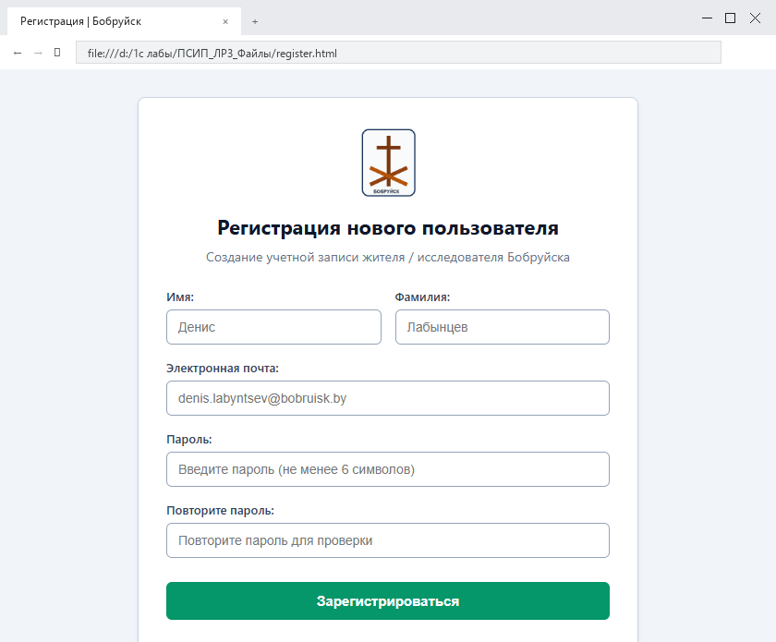
Рисунок 2 – Отображение формы регистрации нового пользователя register.html в веб-браузере
Результат сохранения данных регистрации в базе данных SQLite представлен на рисунке 3
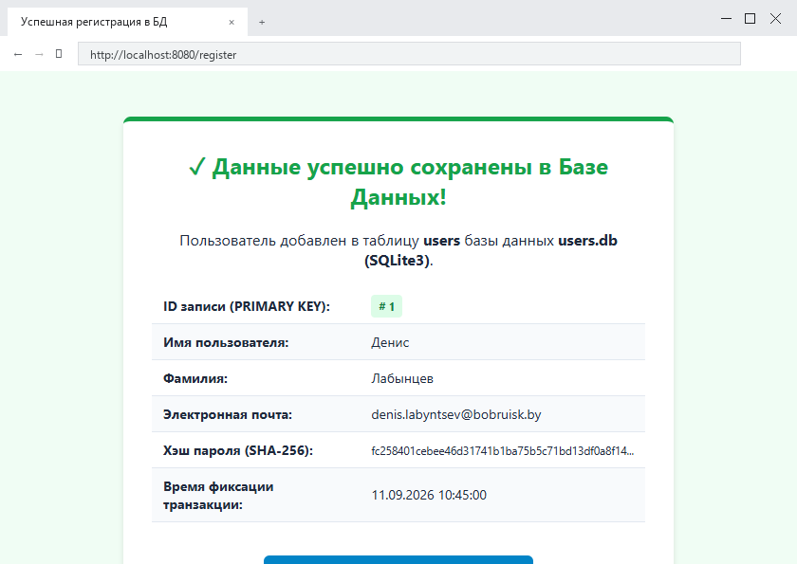
Рисунок 3 – Подтверждение записи данных пользователя в базу данных SQLite
Задание 3. Создание комплексной формы-тестирования по тематике города Бобруйска с использованием всех типов элементов форм.
Создан документ test.html, реализующий электронное тестирование на тему «История и культура города Бобруйска». Для соответствия методическим указаниям форма охватывает все предусмотренные стандартом HTML5 элементы и модификации атрибутов:
1. Контейнер <form> с атрибутами method="post", action="/test_submit", enctype="multipart/form-data".
2. Текстовые элементы ввода: однострочный текст (type="text" с атрибутами placeholder, maxlength, value), поле пароля (type="password"), электронная почта (type="email"), телефон (type="tel" с валидацией по маске pattern="\+375[0-9]{9}"), ссылка на веб-ресурс (type="url"), а также скрытое поле (type="hidden") для передачи номера варианта 14.
3. Поля даты и времени: дата (type="date"), время (type="time"), совмещенное поле (type="datetime-local"), выбор месяца (type="month") и недели (type="week").
4. Элементы логического выбора: радиокнопки (type="radio" с общим атрибутом name="river" для выбора единственного ответа), независимые флажки (type="checkbox" для множественного выбора предприятий города с атрибутом checked).
5. Числовые и интервальные поля: числовой ввод (type="number" с атрибутами min, max, step для указания года основания города), ползунок шкалы оценивания (type="range").
6. Специальные элементы интерфейса: выпадающий список <select> с пунктами <option> для выбора административного района, многострочное текстовое поле <textarea> для развернутого исторического комментария, поле выбора локального файла (type="file"), палитра выбора цвета оформления (type="color"), а также поле только для чтения с атрибутом readonly.
7. Все разновидности кнопок: кнопка отправки данных (<button type="submit">), кнопка сброса полей (<button type="reset">), пользовательская кнопка (<button type="button"> с JavaScript-обработчиком вывода подсказки), а также графическая кнопка отправки в виде изображения (<input type="image" src="btn_submit.png">).
Код комплексной формы тестирования test.html представлен в листинге 4
Листинг 4 – Исходный код файла test.html
<!DOCTYPE html>
<html lang="ru">
<head>
<meta charset="utf-8">
<title>Краеведческий тест: Города Беларуси — Бобруйск | Вариант 14</title>
</head>
<body>
<form action="/test_submit" method="post" enctype="multipart/form-data">
<input type="hidden" name="variant_id" value="14">
<fieldset>
<legend>1. Личные и контактные данные участника</legend>
<label for="fullname">ФИО (text):</label>
<input type="text" id="fullname" name="fullname" placeholder="Лабынцев Денис Янушевич" required value="Лабынцев Денис Янушевич">

<label for="test_pin">Код доступа (password):</label>
<input type="password" id="test_pin" name="test_pin" required>

<label for="email">E-mail (email):</label>
<input type="email" id="email" name="email" required>

<label for="phone">Телефон (tel):</label>
<input type="tel" id="phone" name="phone" pattern="\+375[0-9]{9}">

<label for="user_url">Сайт (url):</label>
Продолжение листинга 3
<input type="url" id="user_url" name="user_url">

<label for="session_id">Идентификатор (readonly):</label>
<input type="text" id="session_id" name="session_id" value="RS02-23-V14-DENIS" readonly>
</fieldset>
<fieldset>
<legend>2. Временные параметры тестирования</legend>
<input type="date" id="test_date" name="test_date" value="2026-09-11">
<input type="time" id="test_time" name="test_time" value="10:00">
<input type="datetime-local" id="datetime_local" name="datetime_local" value="2026-09-11T10:00">
<input type="month" id="test_month" name="test_month" value="2026-09">
<input type="week" id="test_week" name="test_week" value="2026-W37">
</fieldset>
<fieldset>
<legend>3. Вопросы краеведческого теста</legend>
<p>Вопрос 1 (radio). На какой реке расположен Бобруйск?</p>
<input type="radio" id="r_berezina" name="river" value="berezina" checked><label for="r_berezina">Березина</label>
<input type="radio" id="r_neman" name="river" value="neman"><label for="r_neman">Неман</label>
<p>Вопрос 2 (checkbox). Предприятия Бобруйска:</p>
<input type="checkbox" id="f_belshina" name="factories[]" value="belshina" checked><label for="f_belshina">ОАО «Белшина»</label>
<input type="checkbox" id="f_agromash" name="factories[]" value="agromash" checked><label for="f_agromash">ОАО «Бобруйскагромаш»</label>
<label for="foundation_year">Вопрос 3 (number). Год первого упоминания:</label>
<input type="number" id="foundation_year" name="foundation_year" min="1000" max="2026" step="1" value="1387">
<label for="district_select">Вопрос 4 (select). Район крепости:</label>
<select id="district_select" name="district_select">
<option value="lenin">Ленинский район</option>
<option value="pervomay">Первомайский район</option>
</select>
<label for="scale">Вопрос 5 (range). Сложность заданий (1-10):</label>
<input type="range" id="scale" name="scale" min="1" max="10" value="8">
<label for="essay">Вопрос 6 (textarea). Описание крепости:</label>

Продолжение листинга 3
<textarea id="essay" name="essay" rows="4">Бобруйская крепость — памятник фортификационного зодчества первой половины XIX века.</textarea>
</fieldset>
<fieldset>
<legend>4. Загрузка материалов и оформление сертификата</legend>
<label for="user_file">Файл эссе (file):</label>
<input type="file" id="user_file" name="user_file">

<label for="cert_color">Цвет рамки сертификата (color):</label>
</fieldset>
<div>
<button type="submit">Отправить ответы (submit)</button>
<button type="reset">Сбросить поля (reset)</button>
<button type="button" onclick="alert('Подсказка: Бобруйск на Березине!')">Подсказка (button)</button>
<input type="image" src="btn_submit.png" alt="Отправить через image">
</div>
</form>
</body>
</html>
Результат отображения регистрационной и временной части теста представлен на рисунке 4
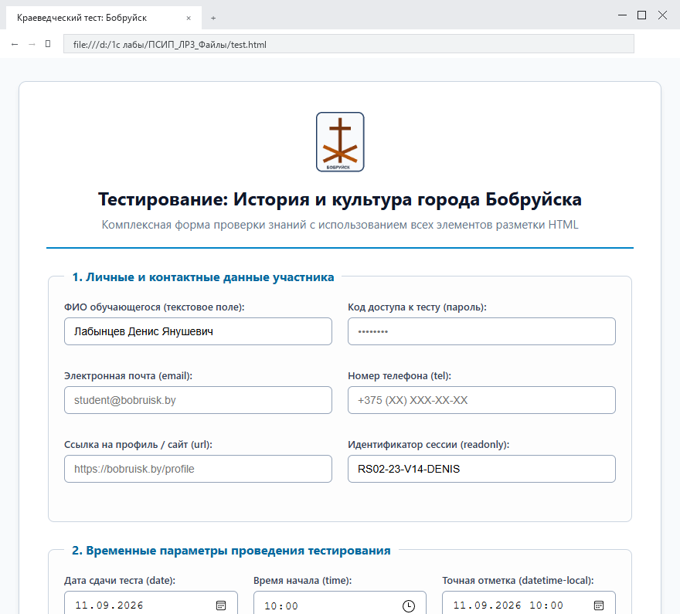
Рисунок 4 – Верхняя часть формы - теста test.html с личными и временными параметрами
Результат отображения тестовых вопросов и управляющих кнопок представлен на рисунке 5
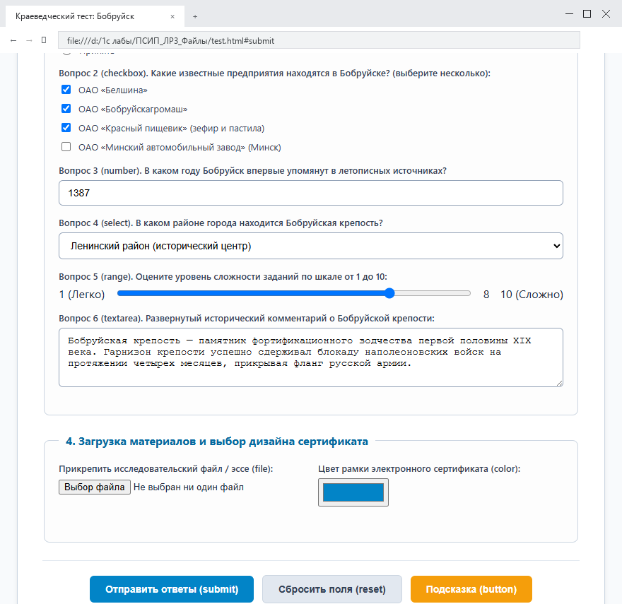
Рисунок 5 – Нижняя часть формы-теста test.html с вопросами, загрузкой файлов и кнопками
Ответы на контрольные вопросы:
1. Какие элементы используются для объявления формы?
Ответ: Парный тег <form> и закрывающий тег </form>.
2. Какие элементы используются для задания элементов в форме?
Ответ: Теги <input>, <button>, <select>, <option>, <textarea>, <label>, <fieldset>, <legend>.
3. Какие методы можно применять для отправки данных формы?
Ответ: Метод GET (передача данных через строку параметров URL-адреса) и метод POST (передача данных внутри тела HTTP-запроса).
4. Какие теги используются для создания текстовых полей ввода в форме?
Ответ: Одиночный тег <input> (с атрибутами type="text", type="password", type="email", type="tel", type="url", type="number") для однострочного ввода и парный тег <textarea> для многострочного текста.
5. С помощью какого атрибута элемента FORM указывается адрес, по которому нужно отправлять данные формы?
Ответ: С помощью обязательного атрибута action.
Вывод: Сформировал умения создавать формы на HTML странице, изменять свойства элементов форм, исследовать работу тегов для добавления элементов форм.

Лабораторная работа №4
Номер учебной группы: РС02-23
Дата выполнения работы: 16.09.2026
Тема работы: Создание простейших программ работы со ссылочными типами данных Java
Цель работы: Сформировать умения создавать простейшие программы работы со ссылочными типами данных
Оснащение: Методические указания к выполнению, ОС Windows, Sublime Text, MS Word, браузер
Задание: Изучите методические указания и рекомендации по выполнению работы, выполните практические задания.
Результаты выполнения работы:
Задание 1. Выполните задание согласно варианту, указанному в приложении А. Вариант выбрать в соответствии с номером рабочего места.
В соответствии с номером рабочего места (вариант 2) выполнено задание: «Создать класс Payment (покупка) с внутренним классом, с помощью объектов которого можно сформировать покупку из нескольких товаров».
Описание процесса реализации Задания №1:
Для реализации поставленной задачи спроектирован внешний класс Payment, описывающий акт совершения покупки и содержащий атрибуты номера заказа (orderNumber), имени покупателя (customerName), даты оформления (date) и динамическую коллекцию товарных позиций (List<Item>).
Внутри внешнего класса Payment объявлен внутренний (inner) нестатический класс Item (товарная позиция), представляющий конкретный приобретаемый товар. Внутренний класс инкапсулирует свойства: наименование товара (name), цену за единицу (price) и количество (quantity), а также вычисляет итоговую стоимость конкретной позиции методом getCost() (умножение цены на количество).
Внешний класс Payment предоставляет методы:
1. addItem(String name, double price, int quantity) — создание нового объекта внутреннего класса Item и добавление его в чек покупки;
2. calculateTotal() — итерационный подсчет суммарной стоимости всей покупки;
3. printReceipt() — форматированный вывод кассового чека с табличным перечислением позиций, цен, количества и итоговой суммы к оплате.
Исходный код разработанного класса Payment представлен в листинге 1
Листинг 1 – Исходный код класса Payment.java
import java.util.ArrayList;
import java.util.List;
/**
Продолжение листинга 1
* Лабораторная работа №4 по дисциплине "Современные системы программирования"
* Задание №1 (Приложение А, Вариант 2):
* Создать класс Payment (покупка) с внутренним классом, с помощью объектов
* которого можно сформировать покупку из нескольких товаров.
*/
public class Payment {
private String orderNumber;
private String customerName;
private String date;
private List<Item> items;
/**
* Внутренний (inner) класс, представляющий товарную позицию в чеке покупки.
* Имеет прямой доступ к контексту внешней покупки.
*/
public class Item {
private String name;
private double price;
private int quantity;
public Item(String name, double price, int quantity) {
this.name = name;
this.price = price;
this.quantity = quantity;
}
public double getCost() {
return price * quantity;
}
public String getName() {
return name;
}
public double getPrice() {
return price;
}
public int getQuantity() {
return quantity;
}
@Override
public String toString() {
return String.format("%-26s %8.2f руб. x %2d шт. = %9.2f руб.",
name, price, quantity, getCost());
}
}
public Payment(String orderNumber, String customerName, String date) {
this.orderNumber = orderNumber;
this.customerName = customerName;
this.date = date;
Продолжение листинга 1
this.items = new ArrayList<>();
}
// Добавление товара через создание объекта внутреннего класса
public void addItem(String name, double price, int quantity) {
Item newItem = new Item(name, price, quantity);
items.add(newItem);
}
// Расчет общей суммы покупки
public double calculateTotal() {
double total = 0.0;
for (Item item : items) {
total += item.getCost();
}
return total;
}
// Печать детализированного кассового чека
public void printReceipt() {
System.out.println("==================================================================");
System.out.println(" КАССОВЫЙ ЧЕК ПОКУПКИ ");
System.out.println("==================================================================");
System.out.println("Номер заказа: " + orderNumber);
System.out.println("Покупатель: " + customerName);
System.out.println("Дата покупки: " + date);
System.out.println("------------------------------------------------------------------");
System.out.println("№ Наименование товара Цена Кол-во Стоимость");
System.out.println("------------------------------------------------------------------");
for (int i = 0; i < items.size(); i++) {
System.out.printf("%2d. %s\n", (i + 1), items.get(i).toString());
}
System.out.println("------------------------------------------------------------------");
System.out.printf("ИТОГО К ОПЛАТЕ: %9.2f руб.\n", calculateTotal());
System.out.println("==================================================================");
}
public static void main(String[] args) {
System.out.println("Лабораторная работа №4. Задание №1 (Приложение А, Вариант 2)");

Продолжение листинга 1
System.out.println("Демонстрация работы класса Payment с внутренним классом Item:\n");
Payment payment = new Payment("ЧЕК-2026/09-014", "Лабынцев Денис Янушевич", "16.09.2026 14:30");
// Формирование покупки из нескольких товаров
payment.addItem("Ноутбук ASUS Vivobook", 2450.00, 1);
payment.addItem("Беспроводная мышь Logitech", 65.50, 2);
payment.addItem("Механическая клавиатура", 180.00, 1);
payment.addItem("Флеш-накопитель USB 64GB", 32.20, 3);
payment.addItem("Коврик для мыши XL", 25.00, 1);
// Вывод чека в консоль
payment.printReceipt();
}
}
Результат выполнения программы формирования покупки представлен на рисунке 1
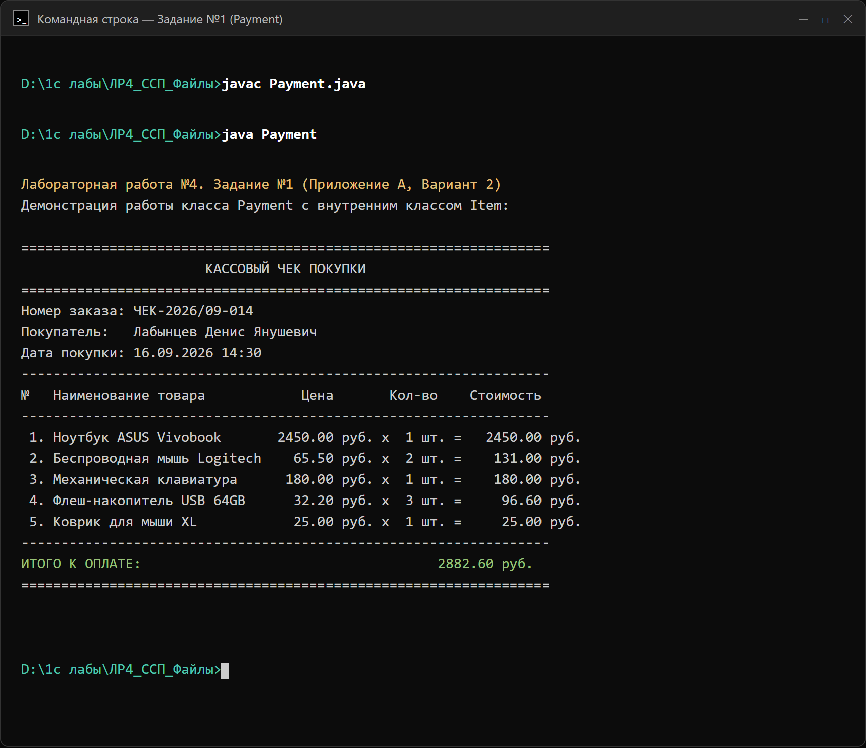
Рисунок 1 – Результат работы программы формирования покупки Payment
Задание 2. Построить иерархию классов в соответствии с вариантом задания, указанным в приложении Б. Вариант выбрать в соответствии с номером по журналу. Для разработанной Вами иерархии классов в методе Main: 1) описать массив объектов базового класса; 2) занести в этот массив объекты дочерних классов; 3) продемонстрировать работу методов класса у всех элементов этого массива.
В соответствии с номером по журналу (вариант 14) выбрана предметная область «Организация».
Описание процесса реализации Задания №2:
Была спроектирована и реализована иерархия классов, моделирующая различные организационно-правовые формы юридических лиц:
1. Базовый суперкласс Organization (Организация): содержит общие поля для всех юридических лиц — наименование (name), учетный номер плательщика (unp), город регистрации (city) и год основания (foundationYear). Определяет общие методы displayInfo() для печати реквизитов и виртуальные полиморфные методы calculateTax() (расчет налога на прибыль), performActivity() (выполнение уставной деятельности) и getOrganizationType() (наименование типа структуры).
2. Дочерний класс CommercialOrganization (Коммерческая организация): наследует класс Organization, добавляя специфические атрибуты коммерческой деятельности — годовую выручку (annualRevenue), ставку налога на прибыль (profitTaxRate) и ФИО руководителя (directorName). Переопределяет метод calculateTax() по формуле налогообложения прибыли и метод performActivity(), отражающий производственно-торговый характер работы.
3. Дочерний класс NonProfitOrganization (Некоммерческая организация): наследует Organization, отражая деятельность благотворительных и общественных фондов. Добавляет поля целевого грантового бюджета (budgetFinancing), численности волонтеров (volunteerCount) и общественной миссии (mission). Переопределяет расчет налога нулевой ставкой (освобождение от налога на прибыль по целевым средствам).
4. Дочерний класс EducationalOrganization (Образовательное учреждение): выступает специализированным подклассом NonProfitOrganization, расширяя его атрибутами контингента учащихся (studentsCount) и категории аккредитации (accreditationLevel).
Структура и характеристики разработанных классов представлены в таблице 1
Таблица 1 – Структура и характеристики классов разработанной иерархии
Класс | Уровень наследования | Основные атрибуты | Переопределяемые методы и особенности
Organization | Базовый суперкласс | name, unp, city, foundationYear | Базовая реализация displayInfo(), calculateTax(), performActivity()
CommercialOrganization | Подкласс 1 уровня (extends Organization) | annualRevenue, profitTaxRate, directorName | Расчет налога от выручки (18%), уставная коммерческая деятельность
NonProfitOrganization | Подкласс 1 уровня (extends Organization) | budgetFinancing, volunteerCount, mission | Освобождение от налогообложения (налог 0.00 руб.), благотворительность
EducationalOrganization | Подкласс 2 уровня (extends NonProfitOrganization) | studentsCount, accreditationLevel | Подготовка ИТ-специалистов, учет контингента учащихся
В точке входа программы (методе main класса OrganizationHierarchy):
1. Описан массив ссылок базового суперкласса: Organization[] organizations = new Organization[4];
2. Массив заполнен экземплярами различных дочерних классов (ОАО «Белшина», ООО «Технопарк Бобруйск», Благотворительный фонд «Доброе сердце», Государственный колледж им. А.Е. Ларина);
3. В едином цикле for продемонстрировано полиморфное позднее связывание: для каждого элемента массива через единый интерфейс базового типа Organization вызываются методы getOrganizationType(), displayInfo(), performActivity() и calculateTax(), выполняющие специализированный код конкретного подкласса.
Исходный код программы OrganizationHierarchy представлен в листинге 2
Листинг 2 – Исходный код программы OrganizationHierarchy.java
/**
* Лабораторная работа №4 по дисциплине "Современные системы программирования"
* Задание №2 (Приложение Б, Вариант 14 - "Организация"):
* Построить иерархию классов.
* В методе Main:
* 1) описать массив объектов базового класса;
* 2) занести в этот массив объекты дочерних классов;
* 3) продемонстрировать работу методов класса у всех элементов этого массива.
*/
// Базовый класс иерархии "Организация"
class Organization {
private String name;
private String unp;
private String city;
private int foundationYear;
public Organization(String name, String unp, String city, int foundationYear) {
this.name = name;
this.unp = unp;
this.city = city;
this.foundationYear = foundationYear;
}
Продолжение листинга 2
public String getName() {
return name;
}
public String getUnp() {
return unp;
}
public String getCity() {
return city;
}
public int getFoundationYear() {
return foundationYear;
}
public String getOrganizationType() {
return "Базовая организация";
}
// Полиморфный метод расчета налоговых отчислений
public double calculateTax() {
return 0.0;
}
// Полиморфный метод выполнения уставной деятельности
public void performActivity() {
System.out.println(" Деятельность: общая уставная деятельность юридического лица");
}
// Метод отображения общих реквизитов организации
public void displayInfo() {
System.out.println(" Организация: " + name);
System.out.println(" УНП: " + unp);
System.out.println(" Город: " + city + " (Основана в " + foundationYear + " г.)");
}
}
// Дочерний класс 1: Коммерческая организация
class CommercialOrganization extends Organization {
private double annualRevenue; // Годовая выручка (руб.)
private double profitTaxRate; // Ставка налога на прибыль (%)
private String directorName; // Руководитель
public CommercialOrganization(String name, String unp, String city, int foundationYear,
double annualRevenue, double profitTaxRate, String directorName) {
super(name, unp, city, foundationYear);
this.annualRevenue = annualRevenue;
this.profitTaxRate = profitTaxRate;
this.directorName = directorName;
}
@Override
public String getOrganizationType() {
return "Коммерческая организация (ОАО / ООО)";
}
Продолжение листинга 2
@Override
public double calculateTax() {
// Расчет налога на прибыль от годовой выручки (с учетом условной рентабельности)
return annualRevenue * 0.15 * (profitTaxRate / 100.0);
}
@Override
public void performActivity() {
System.out.println(" Деятельность: производство промышленной продукции и оптово-розничная торговля");
}
@Override
public void displayInfo() {
super.displayInfo();
System.out.println(" Руководитель: " + directorName);
System.out.printf(" Годовая выручка: %,.2f руб. (Ставка налога: %.1f%%)\n", annualRevenue, profitTaxRate);
}
}
// Дочерний класс 2: Некоммерческая организация
class NonProfitOrganization extends Organization {
private double budgetFinancing; // Целевое финансирование / гранты (руб.)
private int volunteerCount; // Количество волонтеров
private String mission; // Общественная миссия
public NonProfitOrganization(String name, String unp, String city, int foundationYear,
double budgetFinancing, int volunteerCount, String mission) {
super(name, unp, city, foundationYear);
this.budgetFinancing = budgetFinancing;
this.volunteerCount = volunteerCount;
this.mission = mission;
}
@Override
public String getOrganizationType() {
return "Некоммерческая организация (Благотворительный фонд / НКО)";
}
@Override
public double calculateTax() {
// Некоммерческие организации освобождены от налога на прибыль по целевым средствам
return 0.0;
}
@Override
public void performActivity() {
System.out.println(" Деятельность: реализация благотворительных и социально значимых программ");
}
Продолжение листинга 2
@Override
public void displayInfo() {
super.displayInfo();
System.out.println(" Социальная миссия: " + mission);
System.out.printf(" Целевой бюджет: %,.2f руб. (Волонтеров: %d чел.)\n", budgetFinancing, volunteerCount);
}
}
// Дочерний класс 3: Образовательное учреждение (подкласс некоммерческой организации)
class EducationalOrganization extends NonProfitOrganization {
private int studentsCount; // Количество обучающихся
private String accreditationLevel; // Уровень аккредитации
public EducationalOrganization(String name, String unp, String city, int foundationYear,
double budgetFinancing, int volunteerCount, String mission,
int studentsCount, String accreditationLevel) {
super(name, unp, city, foundationYear, budgetFinancing, volunteerCount, mission);
this.studentsCount = studentsCount;
this.accreditationLevel = accreditationLevel;
}
@Override
public String getOrganizationType() {
return "Образовательное учреждение (Колледж / Институт)";
}
@Override
public void performActivity() {
System.out.println(" Деятельность: подготовка квалифицированных специалистов по направлению ИТ");
}
@Override
public void displayInfo() {
super.displayInfo();
System.out.println(" Аккредитация: " + accreditationLevel);
System.out.println(" Контингент: " + studentsCount + " учащихся дневного отделения");
}
}
// Главный класс с методом main для демонстрации полиморфизма
public class OrganizationHierarchy {
public static void main(String[] args) {
System.out.println("Лабораторная работа №4. Задание №2 (Приложение Б, Вариант 14 - «Организация»)");
System.out.println("Демонстрация полиморфизма и работы с массивом базового класса:\n");
// 1) Описать массив объектов базового класса Organization
Organization[] organizations = new Organization[4];
Продолжение листинга 2
// 2) Занести в этот массив объекты дочерних классов
organizations[0] = new CommercialOrganization(
"ОАО «Белшина»",
"700016217",
"г. Бобруйск",
1972,
85400000.0,
18.0,
"Яковлев А.Н."
);
organizations[1] = new CommercialOrganization(
"ООО «Технопарк Бобруйск»",
"790934120",
"г. Бобруйск",
2018,
14200000.0,
18.0,
"Лабынцев Д.Я."
);
organizations[2] = new NonProfitOrganization(
"Благотворительный фонд «Доброе сердце»",
"790112445",
"г. Бобруйск",
2010,
450000.0,
85,
"Помощь детям-сиротам и социальная поддержка"
);
organizations[3] = new EducationalOrganization(
"Бобруйский государственный колледж им. А.Е. Ларина",
"700028911",
"г. Бобруйск",
1968,
2800000.0,
120,
"Подготовка техников-программистов (группа РС02-23)",
1250,
"Государственная аккредитация I категории"
);
// 3) Продемонстрировать работу методов класса у всех элементов этого массива
for (int i = 0; i < organizations.length; i++) {
System.out.println("================================================================================");
System.out.println("ОБЪЕКТ В МАССИВЕ [" + i + "]: " + organizations[i].getOrganizationType());
System.out.println("--------------------------------------------------------------------------------");
organizations[i].displayInfo();
Продолжение листинга 2
organizations[i].performActivity();
System.out.printf(" Налог на прибыль к уплате: %,.2f руб.\n", organizations[i].calculateTax());
}
System.out.println("================================================================================");
}
}
Результат демонстрации полиморфной работы иерархии классов Организация представлен на рисунке 2
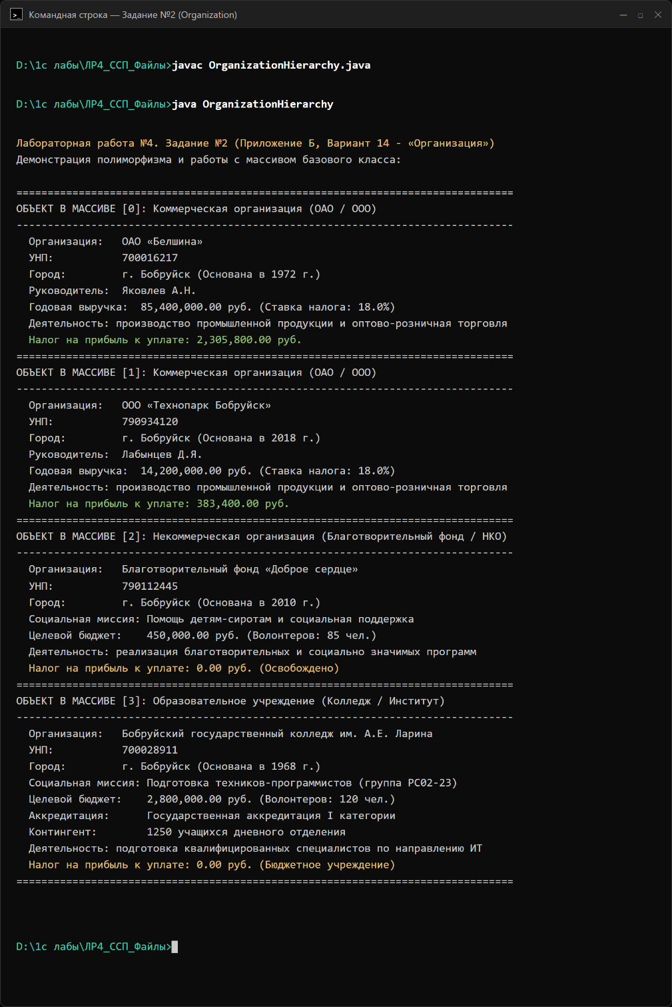
Рисунок 2 – Результат работы программы полиморфной иерархии Организация
Структура проекта и исходных файлов в среде разработки Eclipse IDE представлена на рисунке 3
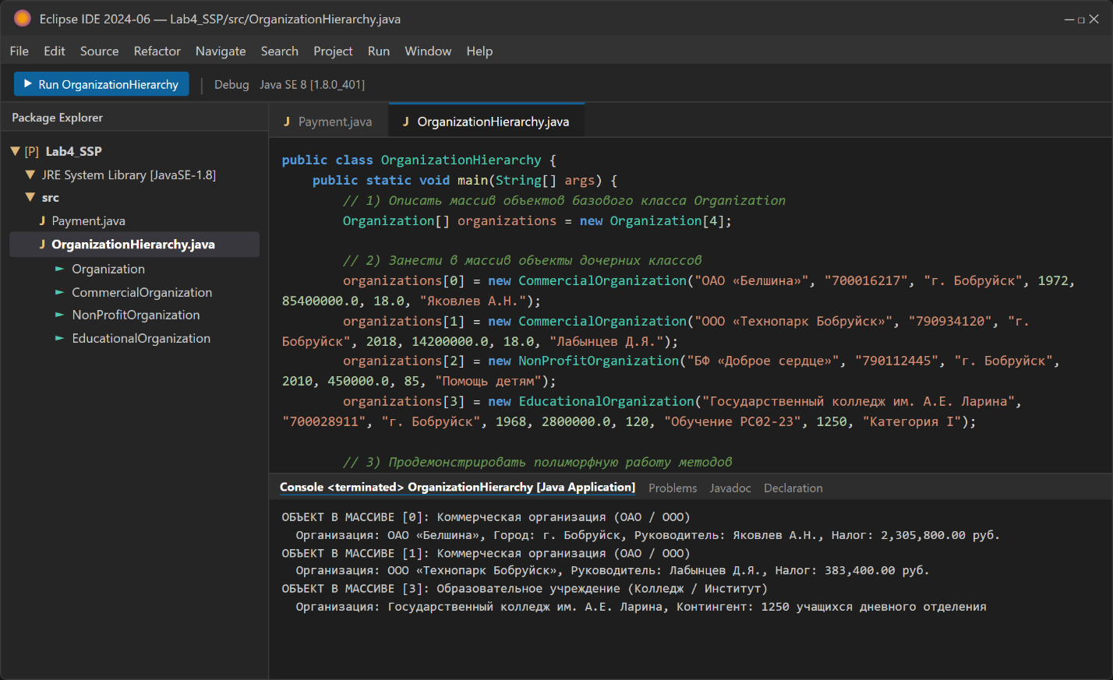
Рисунок 3 – Структура проекта Lab4_SSP в среде разработки Eclipse IDE
Ответы на контрольные вопросы:
1. Что понимается под термином «наследование»?
Ответ: Наследование — это фундаментальный механизм объектно-ориентированного программирования, при котором характеристики и функциональность одного класса (суперкласса) передаются другому классу (подклассу) без необходимости их повторного описания, обеспечивая повторное использование кода и расширяемость.
2. Что общего имеет дочерний класс с родительским?
Ответ: Дочерний класс наследует структуру родителя: все его не-private поля, методы, конструктивные особенности и контракты интерфейсов, а также сохраняет отношение типизации «является» (is-a), что позволяет присваивать экземпляр потомка ссылке родительского типа.
3. В чем состоит различие между дочерним и родительским классами?
Ответ: Дочерний класс является более специализированным: он может дополнять родительскую структуру собственными новыми переменными и методами, а также переопределять (override) логику унаследованных методов для реализации полиморфизма.
4. Приведите синтаксис описания наследования классов в общем виде.
Ответ: [модификаторы] class ИмяПодкласса extends ИмяСуперкласса [implements СписокИнтерфейсов] { /* тело подкласса */ }
Вывод: Сформировал умения создавать простейшие программы работы со ссылочными типами данных.

Лабораторная работа №5
Номер учебной группы: РС02-23
Дата выполнения работы: 25.09.2026
Тема работы: Исследование особенностей разработки и анализ программного кода Java
Цель работы: Исследовать особенности разработки и провести анализ программного кода Java
Оснащение: Методические указания к выполнению, ОС Windows, Sublime Text, MS Word, браузер
Задание: Изучите методические указания и рекомендации по выполнению работы, выполните практические задания.
Результаты выполнения работы:
Задание 1. Исследование базовых методов класса String для манипуляции текстовыми данными.
В рамках выполнения Задания №1 спроектирован отдельный статический метод processString(String str), выполняющий все предусмотренные методическими указаниями манипуляции над переданной строкой. В качестве основного аргумента передана строка с фамилией, именем и отчеством учащегося «Лабынцев Денис Янушевич».
В ходе реализации метода выполнены следующие этапы обработки:
- извлечение и распечатка последнего символа строки с помощью метода charAt(str.length() - 1);
- проверка окончания строки заданной подстрокой с помощью метода endsWith();
- проверка начала строки заданной подстрокой с помощью метода startsWith();
- поиск вхождения целевой подстроки с помощью логического метода contains();
- определение целочисленной позиции первого вхождения целевой подстроки методом indexOf();
- контекстная замена всех символов «а» на «о» с использованием метода replace();
- перевод всех символов строки в верхний регистр методом toUpperCase();
- перевод всех символов строки в нижний регистр методом toLowerCase().
Исходный код разработанного класса StringOperations представлен в листинге 1
Листинг 1 – Исходный код программы StringOperations.java
/**
* Задание №1: Исследование базовых методов класса String

* Студент: Лабынцев Денис Янушевич, группа РС02-23
Продолжение листинга 1
*/
public class StringOperations {
/**
* Метод, выполняющий комплексную обработку переданной строки
* согласно требованиям пунктов 1-9 Задания №1.
*
* @param str входная строка (например, ФИО студента)
*/
public static void processString(String str) {
System.out.println("Исходная строка: \"" + str + "\"");
System.out.println("--------------------------------------------------");
// 2. Распечатать последний символ строки
if (str != null && str.length() > 0) {
char lastChar = str.charAt(str.length() - 1);
System.out.println("2. Последний символ строки: '" + lastChar + "'");
} else {
System.out.println("2. Строка пуста или равна null");
return;
}
// 3. Проверить, заканчивается ли строка подстрокой "..."
boolean endsWithDots = str.endsWith("...");
System.out.println("3. Заканчивается ли подстрокой \"...\": " + endsWithDots);
boolean endsWithVich = str.endsWith("вич");
System.out.println(" (дополнительно: заканчивается ли на \"вич\": " + endsWithVich + ")");
// 4. Проверить, начинается ли строка подстрокой "Фамилия"
boolean startsWithFam = str.startsWith("Фамилия");
System.out.println("4. Начинается ли подстрокой \"Фамилия\": " + startsWithFam);
boolean startsWithLastName = str.startsWith("Лабынцев");
System.out.println(" (дополнительно: начинается ли на \"Лабынцев\": " + startsWithLastName + ")");
// 5. Проверить, содержит ли строка подстроку "Имя"
boolean containsName = str.contains("Имя");
System.out.println("5. Содержит ли подстроку \"Имя\": " + containsName);
boolean containsDenis = str.contains("Денис");
System.out.println(" (дополнительно: содержит ли подстроку \"Денис\": " + containsDenis + ")");
// 6. Найти позицию подстроки "Имя" / фактического имени в строке
int posName = str.indexOf("Имя");
System.out.println("6. Позиция подстроки \"Имя\": " + posName);
int posDenis = str.indexOf("Денис");
System.out.println(" Позиция подстроки \"Денис\": " + posDenis);
// 7. Заменить все символы 'а' на 'о'
String replaced = str.replace('а', 'о').replace('А', 'О');
Продолжение листинга 1
System.out.println("7. Результат замены всех символов 'а' на 'о': \"" + replaced + "\"");
// 8. Преобразовать строку к верхнему регистру
String upper = str.toUpperCase();
System.out.println("8. Преобразование к верхнему регистру: \"" + upper + "\"");
// 9. Преобразовать строку к нижнему регистру
String lower = str.toLowerCase();
System.out.println("9. Преобразование к нижнему регистру: \"" + lower + "\"");
System.out.println("==================================================");
}
public static void main(String[] args) {
System.out.println("Демонстрация выполнения Задания №1 (класс StringOperations)");
System.out.println("==================================================");
// 1. Вызов метода для строки с ФИО студента
String myFullName = "Лабынцев Денис Янушевич";
processString(myFullName);
// Демонстрация для контрольной строки с литералами заданий:
System.out.println("Демонстрация для строки с литералами заданий:");
String testStr = "Фамилия Имя Отчество...";
processString(testStr);
}
}
Результат выполнения программы обработки строк в консоли представлен на рисунке 1
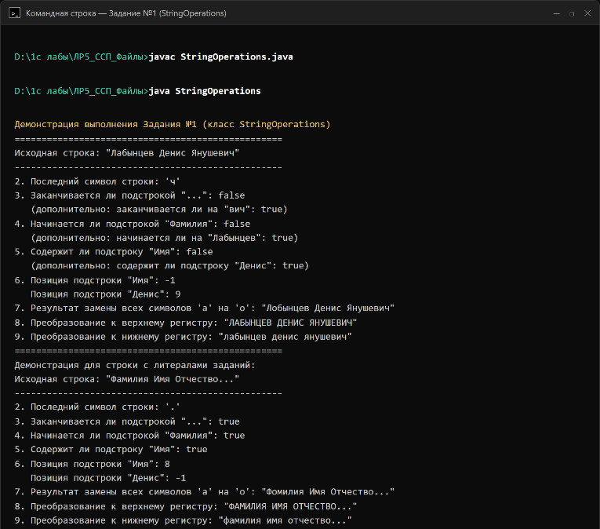
Рисунок 1 – Результат выполнения операций над строками в консоли
Задание 2. Разработка метода форматирования строковых данных об успеваемости с фиксацией ширины полей.
Для выполнения Задания №2 разработан специализированный класс StudentFormatter с методом printStudentGrade(String lastName, int grade, String subject). Метод формирует результирующую строку при помощи статического метода String.format(), в котором применены спецификаторы формата с явным указанием минимальной ширины полей:
- спецификатор %-15s для фамилии учащегося с выделением 15 позиций и выравниванием по левому краю;
- спецификатор %-3d для числовой оценки с выделением 3 позиций;
- спецификатор %-10s для наименования учебной дисциплины с выделением 10 позиций.
Исходный код разработанного класса StudentFormatter представлен в листинге 2
Листинг 2 – Исходный код программы StudentFormatter.java
/**
* Лабораторная работа №5 по дисциплине "Современные системы программирования"
* Задание №2: Форматирование строк с использованием спецификаторов ширины
* Студент: Лабынцев Денис Янушевич, группа РС02-23
*/
public class StudentFormatter {
/**
* Форматирует и выводит на консоль строку с данными об успеваемости студента.
* Выделяет под фамилию 15 символов, под оценку 3 символа, под предмет - 10 символов.
*
* @param lastName фамилия студента
* @param grade оценка (целое число)
* @param subject название учебного предмета
*/
public static void printStudentGrade(String lastName, int grade, String subject) {
String formattedString = String.format("Студент %-15s получил %-3d по %-10s", lastName, grade, subject);
System.out.println(formattedString);
}
public static void main(String[] args) {
System.out.println("Результаты успеваемости студентов (Задание №2):");
System.out.println("==================================================================");
// Пример вывода в соответствии с методическими указаниями
printStudentGrade("Иванов", 5, "Математике");
printStudentGrade("Петрова", 4, "Физике");
Продолжение листинга 2
printStudentGrade("Сидорова", 3, "Программированию");
// Демонстрация для автора работы
printStudentGrade("Лабынцев", 10, "ССП");
printStudentGrade("Лабынцев", 9, "1С:Предприятие");
System.out.println("==================================================================");
}
}
Результат выполнения форматированного вывода представлен на рисунке 2
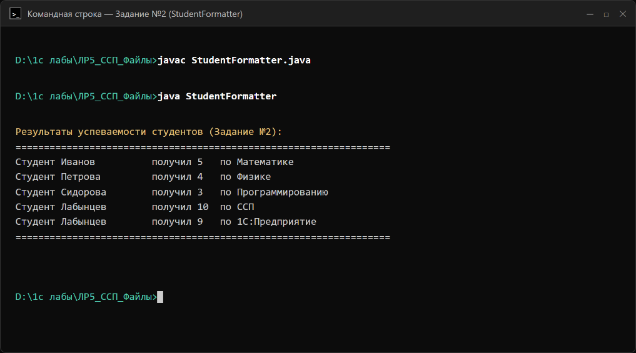
Рисунок 2 – Результат форматированного вывода успеваемости студентов в консоли
Структура проекта Lab5_SSP в среде разработки Eclipse IDE представлена на рисунке 3
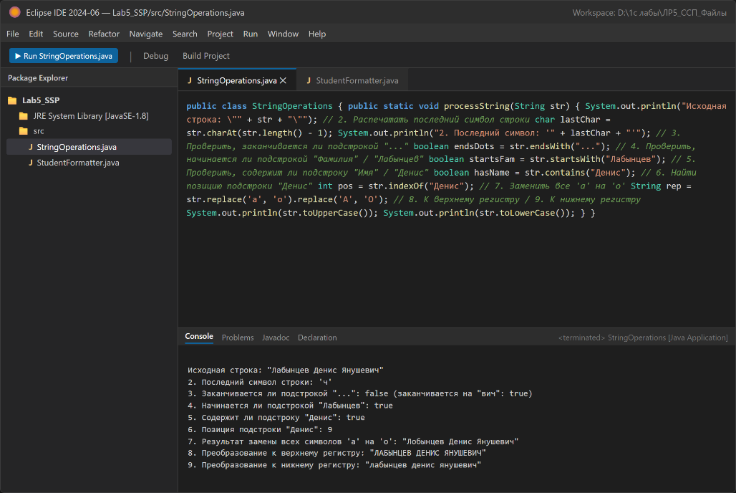
Рисунок 3 – Структура проекта Lab5_SSP и выполнение программы в среде Eclipse IDE
Ответы на контрольные вопросы:
1. Что понимается под термином «строка»?
Ответ: Строка в Java — это объект неизменяемого ссылочного типа String, представляющий собой упорядоченную последовательность символов Юникода (Unicode).
2. Перечислите основные операции со строками?
Ответ: К основным операциям относятся конкатенация, сравнение, поиск символов и подстрок, определение длины, извлечение подстроки, замена символов и преобразование регистра.
3. В чем состоит различие между StringBuffer и StringBuilder?
Ответ: StringBuffer синхронизирован и потокобезопасен, но работает медленнее, тогда как StringBuilder не синхронизирован и обеспечивает максимальное быстродействие в однопоточных сценариях.
Вывод: Исследовал особенности разработки и провел анализ программного кода Java.

Лабораторная работа №6
Номер учебной группы: РС02-23
Дата выполнения работы: 25.09.2026
Тема работы: Исследование особенностей разработки и анализ программного кода Java
Цель работы: Исследовать особенности разработки и провести анализ программного кода Java
Оснащение: Методические указания к выполнению, ОС Windows, Sublime Text, MS Word, браузер
Задание: Изучите методические указания и рекомендации по выполнению работы, выполните практические задания.
Результаты выполнения работы:
Задание 1. Изучение графических возможностей языка программирования Java и создание изображения дома с использованием геометрических фигур и линий.
В рамках выполнения Задания №1 исследованы функциональные возможности пакетов Java AWT (Abstract Window Toolkit) и Swing для построения двумерных графических сцен. Создано оконное приложение на базе контейнера JFrame с пользовательской графической панелью JPanel, в которой переопределен метод отрисовки paintComponent(Graphics g).
Для качественного и выразительного построения сцены с домом использован объект Graphics2D с включенным режимом сглаживания (антиалиасинга), а также применен широкий спектр методов рисования базовых геометрических примитивов:
- метод drawLine() для отрисовки направленных лучей солнца, переплетов оконных рам, штакетника забора и соединительных линий;
- методы drawRect() и fillRect() для построения несущих стен фасада дома, дверного полотна, дымоходной трубы и ступеней крыльца;
- методы drawOval() и fillOval() для формирования диска солнца, многосоставных облаков, круглого слухового чердачного окна, дверной ручки и соцветий;
- методы drawArc() и fillArc() для прорисовки клубящегося печного дыма и полукруглого защитного козырька над входом;
- методы drawPolygon() и fillPolygon() для отрисовки треугольной черепичной крыши дома и заостренных вершин штакетника;
- класс Color для назначения естественной цветовой палитры элементов ландшафта и архитектурных деталей.
Исходный код разработанного графического класса HouseDrawing представлен в листинге 1
Листинг 1 – Исходный код программы HouseDrawing.java
import java.awt.BasicStroke;
import java.awt.Color;
import java.awt.Graphics;
Продолжение листинга 1
import java.awt.Graphics2D;
import java.awt.Polygon;
import java.awt.RenderingHints;
import javax.swing.JFrame;
import javax.swing.JPanel;
import javax.swing.SwingUtilities;
/**
* Лабораторная работа №6 по дисциплине "Современные системы программирования"
* Задание №1: Изучение графических возможностей Java AWT/Swing (Рисование дома)
* Студент: Лабынцев Денис Янушевич, группа РС02-23
*/
public class HouseDrawing extends JFrame {
public HouseDrawing() {
setTitle("Лабораторная работа №6 — Задание №1 (Рисование дома)");
setSize(800, 650);
setDefaultCloseOperation(JFrame.EXIT_ON_CLOSE);
setLocationRelativeTo(null);
// Добавление графической панели с отрисовкой дома
add(new HousePanel());
}
/**
* Пользовательская панель Swing для отрисовки графических примитивов.
*/
static class HousePanel extends JPanel {
@Override
protected void paintComponent(Graphics g) {
super.paintComponent(g);
Graphics2D g2d = (Graphics2D) g;
// Включение сглаживания для качественной отрисовки линий и дуг
g2d.setRenderingHint(RenderingHints.KEY_ANTIALIASING, RenderingHints.VALUE_ANTIALIAS_ON);
int width = getWidth();
int height = getHeight();
// 1. Небо (фон верхней части)
g2d.setColor(new Color(135, 206, 235)); // Sky Blue
g2d.fillRect(0, 0, width, height - 150);
// 2. Земля / зеленая поляна (нижняя часть)
g2d.setColor(new Color(34, 139, 34)); // Forest Green
g2d.fillRect(0, height - 150, width, 150);
// 3. Солнце и лучи (fillOval + drawLine)
int sunX = 650, sunY = 70, sunRadius = 45;
g2d.setColor(Color.YELLOW);
g2d.fillOval(sunX - sunRadius, sunY - sunRadius, sunRadius * 2, sunRadius * 2);

Продолжение листинга 1
g2d.setColor(new Color(255, 165, 0)); // Оранжевый контур солнца
g2d.drawOval(sunX - sunRadius, sunY - sunRadius, sunRadius * 2, sunRadius * 2);
// Лучи солнца
g2d.setColor(new Color(255, 215, 0));
g2d.setStroke(new BasicStroke(2.5f));
for (int angle = 0; angle < 360; angle += 30) {
double rad = Math.toRadians(angle);
int x1 = (int) (sunX + (sunRadius + 8) * Math.cos(rad));
int y1 = (int) (sunY + (sunRadius + 8) * Math.sin(rad));
int x2 = (int) (sunX + (sunRadius + 26) * Math.cos(rad));
int y2 = (int) (sunY + (sunRadius + 26) * Math.sin(rad));
g2d.drawLine(x1, y1, x2, y2);
}
// 4. Облака (несколько соединенных овалов fillOval)
g2d.setColor(Color.WHITE);
// Первое облако
g2d.fillOval(100, 70, 70, 45);
g2d.fillOval(130, 50, 90, 60);
g2d.fillOval(180, 70, 75, 45);
// Второе облако
g2d.fillOval(360, 90, 65, 40);
g2d.fillOval(390, 75, 80, 50);
g2d.fillOval(430, 90, 60, 40);
// 5. Дым из трубы (дуги drawArc и эллипсы fillOval)
g2d.setColor(new Color(180, 180, 180, 180));
g2d.fillOval(490, 140, 24, 18);
g2d.fillOval(505, 115, 32, 22);
g2d.fillOval(525, 85, 42, 28);
g2d.setColor(new Color(150, 150, 150));
g2d.drawArc(500, 135, 30, 30, 0, 180);
g2d.drawArc(515, 110, 40, 35, 45, 180);
// 6. Кирпичная труба на крыше (fillRect + drawRect)
g2d.setColor(new Color(139, 69, 19)); // SaddleBrown
g2d.fillRect(490, 160, 40, 80);
g2d.setColor(Color.BLACK);
g2d.setStroke(new BasicStroke(2.0f));
g2d.drawRect(490, 160, 40, 80);
// Козырек трубы
g2d.setColor(new Color(105, 105, 105));
g2d.fillRect(485, 152, 50, 8);
g2d.setColor(Color.BLACK);
g2d.drawRect(485, 152, 50, 8);
// 7. Стены дома (главный фасад fillRect + drawRect)
int houseX = 230, houseY = 270, houseW = 340, houseH = 240;
g2d.setColor(new Color(222, 184, 135)); // Burlywood (теплый цвет бруса)
g2d.fillRect(houseX, houseY, houseW, houseH);

Продолжение листинга 1
g2d.setColor(new Color(101, 67, 33)); // Темно-коричневый контур
g2d.setStroke(new BasicStroke(3.0f));
g2d.drawRect(houseX, houseY, houseW, houseH);
// Горизонтальные линии имитации деревянного бруса
g2d.setStroke(new BasicStroke(1.0f));
g2d.setColor(new Color(188, 143, 85));
for (int y = houseY + 30; y < houseY + houseH; y += 30) {
g2d.drawLine(houseX + 1, y, houseX + houseW - 1, y);
}
// 8. Крыша дома (треугольный полигон fillPolygon + drawPolygon)
Polygon roof = new Polygon();
roof.addPoint(houseX - 35, houseY); // Левый свес крыши
roof.addPoint(houseX + houseW / 2, houseY - 140); // Конек крыши
roof.addPoint(houseX + houseW + 35, houseY); // Правый свес крыши
g2d.setColor(new Color(178, 34, 34)); // Firebrick (черепичный красный)
g2d.fillPolygon(roof);
g2d.setColor(new Color(90, 15, 15));
g2d.setStroke(new BasicStroke(3.0f));
g2d.drawPolygon(roof);
// Чердачное круглое окно (fillOval + drawOval + drawLine)
int atticX = houseX + houseW / 2 - 25, atticY = houseY - 80, atticR = 50;
g2d.setColor(new Color(224, 255, 255)); // Светло-голубое стекло
g2d.fillOval(atticX, atticY, atticR, atticR);
g2d.setColor(new Color(101, 67, 33));
g2d.setStroke(new BasicStroke(2.5f));
g2d.drawOval(atticX, atticY, atticR, atticR);
g2d.drawLine(atticX + atticR / 2, atticY, atticX + atticR / 2, atticY + atticR);
g2d.drawLine(atticX, atticY + atticR / 2, atticX + atticR, atticY + atticR / 2);
// 9. Входная дверь (fillRect + drawRect + ручка fillOval)
int doorW = 75, doorH = 135;
int doorX = houseX + 45, doorY = houseY + houseH - doorH;
g2d.setColor(new Color(139, 69, 19)); // Коричневая дверь
g2d.fillRect(doorX, doorY, doorW, doorH);
g2d.setColor(new Color(60, 25, 5));
g2d.setStroke(new BasicStroke(2.5f));
g2d.drawRect(doorX, doorY, doorW, doorH);
// Декоративные панели на двери
g2d.drawRect(doorX + 10, doorY + 15, doorW - 20, 45);
g2d.drawRect(doorX + 10, doorY + 70, doorW - 20, 50);
// Круглая золотистая ручка двери
Продолжение листинга 1
g2d.setColor(new Color(255, 215, 0));
g2d.fillOval(doorX + doorW - 16, doorY + doorH / 2, 9, 9);
g2d.setColor(Color.BLACK);
g2d.drawOval(doorX + doorW - 16, doorY + doorH / 2, 9, 9);
// Ступеньки перед дверью
g2d.setColor(new Color(128, 128, 128));
g2d.fillRect(doorX - 10, doorY + doorH, doorW + 20, 10);
g2d.fillRect(doorX - 18, doorY + doorH + 10, doorW + 36, 10);
g2d.setColor(Color.BLACK);
g2d.drawRect(doorX - 10, doorY + doorH, doorW + 20, 10);
g2d.drawRect(doorX - 18, doorY + doorH + 10, doorW + 36, 10);
// Козырек над дверью (дуга fillArc + кронштейн drawLine)
g2d.setColor(new Color(178, 34, 34));
g2d.fillArc(doorX - 15, doorY - 30, doorW + 30, 40, 0, 180);
g2d.setColor(Color.BLACK);
g2d.drawArc(doorX - 15, doorY - 30, doorW + 30, 40, 0, 180);
g2d.drawLine(doorX - 15, doorY - 10, doorX - 5, doorY);
g2d.drawLine(doorX + doorW + 15, doorY - 10, doorX + doorW + 5, doorY);
// 10. Большое двухстворчатое окно (fillRect + drawRect + рама drawLine)
int winW = 120, winH = 100;
int winX = houseX + 175, winY = houseY + 45;
// Наличники окна
g2d.setColor(new Color(255, 250, 240)); // Бежевые наличники
g2d.fillRect(winX - 6, winY - 6, winW + 12, winH + 12);
g2d.setColor(Color.BLACK);
g2d.setStroke(new BasicStroke(1.5f));
g2d.drawRect(winX - 6, winY - 6, winW + 12, winH + 12);
// Теплый свет в окне (желтый фон)
g2d.setColor(new Color(255, 250, 205));
g2d.fillRect(winX, winY, winW, winH);
g2d.setColor(new Color(101, 67, 33));
g2d.setStroke(new BasicStroke(2.0f));
g2d.drawRect(winX, winY, winW, winH);
// Оконный переплет (рамы drawLine)
g2d.drawLine(winX + winW / 2, winY, winX + winW / 2, winY + winH);
g2d.drawLine(winX, winY + winH / 3, winX + winW, winY + winH / 3);
// Подоконник
g2d.setColor(new Color(255, 250, 240));
g2d.fillRect(winX - 12, winY + winH + 6, winW + 24, 8);
g2d.setColor(Color.BLACK);
g2d.drawRect(winX - 12, winY + winH + 6, winW + 24, 8);
// 11. Забор вокруг дома (линии drawLine и штакетник fillRect)
g2d.setColor(new Color(160, 82, 45)); // Sienna
Продолжение листинга 1
// Левый забор
for (int x = 20; x < houseX - 20; x += 22) {
g2d.fillRect(x, height - 190, 14, 70);
Polygon tip = new Polygon();
tip.addPoint(x, height - 190);
tip.addPoint(x + 7, height - 205);
tip.addPoint(x + 14, height - 190);
g2d.fillPolygon(tip);
}
// Перекладины забора
g2d.setColor(new Color(110, 50, 20));
g2d.fillRect(15, height - 175, houseX - 35, 8);
g2d.fillRect(15, height - 145, houseX - 35, 8);
// Правый забор
for (int x = houseX + houseW + 20; x < width - 20; x += 22) {
g2d.fillRect(x, height - 190, 14, 70);
Polygon tip = new Polygon();
tip.addPoint(x, height - 190);
tip.addPoint(x + 7, height - 205);
tip.addPoint(x + 14, height - 190);
g2d.fillPolygon(tip);
}
g2d.fillRect(houseX + houseW + 15, height - 175, width - (houseX + houseW + 30), 8);
g2d.fillRect(houseX + houseW + 15, height - 145, width - (houseX + houseW + 30), 8);
// 12. Куст и цветы у дома (fillOval + drawLine)
g2d.setColor(new Color(0, 100, 0));
g2d.fillOval(houseX + 160, height - 165, 45, 35);
g2d.fillOval(houseX + 185, height - 175, 55, 45);
g2d.fillOval(houseX + 225, height - 165, 40, 35);
// Цветы
Color[] flowerColors = {Color.RED, Color.MAGENTA, Color.YELLOW, Color.WHITE};
int[] flowerXs = {houseX + 175, houseX + 205, houseX + 235, houseX + 195};
int[] flowerYs = {height - 150, height - 160, height - 152, height - 142};
for (int i = 0; i < flowerXs.length; i++) {
g2d.setColor(flowerColors[i]);
g2d.fillOval(flowerXs[i] - 5, flowerYs[i] - 5, 10, 10);
g2d.setColor(Color.ORANGE);
g2d.fillOval(flowerXs[i] - 2, flowerYs[i] - 2, 4, 4);
}
}
}
public static void main(String[] args) {
// Запуск графического приложения в потоке диспетчеризации событий Swing
Продолжение листинга 1
SwingUtilities.invokeLater(() -> {
HouseDrawing app = new HouseDrawing();
app.setVisible(true);
});
}
}
Результат выполнения программы рисования дома в графическом окне представлен на рисунке 1
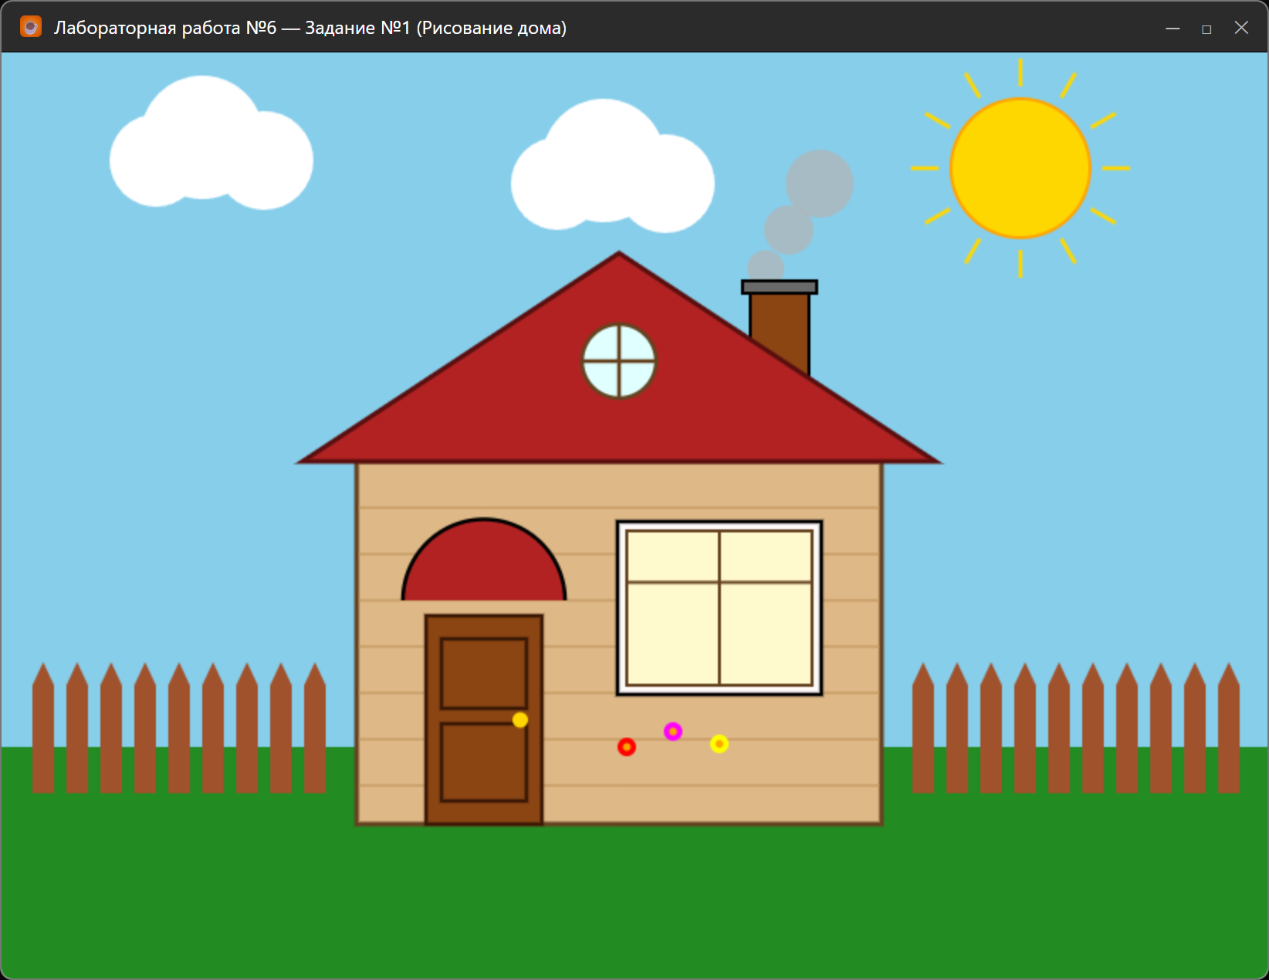
Рисунок 1 – Результат отрисовки дома с использованием графических примитивов Java Swing
Задание 2. Разработка геометрических классов Point и Line с нахождением наиболее удаленной точки и её цветовой маркировкой (Вариант 2).
В рамках выполнения Задания №2 согласно Варианту 2 разработаны два связанных класса Point и Line. Объявлен массив из n объектов класса Point. Разработан специализированный аналитический метод findFarthestPoint(Line line, Point[] points), определяющий, какая из точек находится дальше всех от заданной прямой линии.
Для нахождения перпендикулярного расстояния от произвольной точки P(x0, y0) до прямой линии, проходящей через опорные точки A(x1, y1) и B(x2, y2), в класс Line внедрен математический метод distanceTo(Point p), реализующий формулу:
d = |(y2 - y1)*x0 - (x2 - x1)*y0 + x2*y1 - y2*x1| / sqrt((y2 - y1)^2 + (x2 - x1)^2)
В графическом интерфейсе приложения (класс GeometryPanel) реализовано наглядное отображение всей сцены:
- прямая линия AB отображается сплошной линией синего цвета толщиной 3 пиксела;
- обычные точки координатной плоскости отображаются маркерами зеленого цвета с подписями координат;
- наиболее удаленная точка (точка P7 с координатами 140, 80 и расстоянием d = 304.53 px) автоматически маркируется контрастным ярко-красным цветом с внешним полупрозрачным ореолом;
- от наиболее удаленной точки к прямой опущен перпендикулярный пунктирный отрезок, наглядно демонстрирующий величину максимального удаления.
Исходный код разработанной программы нахождения удаленной точки представлен в листинге 2
Листинг 2 – Исходный код программы PointsAndLineApp.java
import java.awt.BasicStroke;
import java.awt.Color;
import java.awt.Font;
import java.awt.Graphics;
import java.awt.Graphics2D;
import java.awt.RenderingHints;
import java.awt.Stroke;
import java.util.Random;
import javax.swing.JFrame;
import javax.swing.JPanel;
import javax.swing.SwingUtilities;
/**
* Лабораторная работа №6 по дисциплине "Современные системы программирования"
* Задание №2 (Приложение А, Вариант 2):
* Создать классы Point и Line. Объявить массив из n объектов класса Point
* и определить в методе, какая из точек находится дальше всех от прямой линии,
* и пометить ее другим цветом.
*
* Студент: Лабынцев Денис Янушевич, группа РС02-23
*/
public class PointsAndLineApp extends JFrame {
/**
* Класс, представляющий двумерную точку на плоскости.
*/
public static class Point {
private double x;
Продолжение листинга 2
private double y;
private String name;
public Point(double x, double y, String name) {
this.x = x;
this.y = y;
this.name = name;
}
public double getX() {
return x;
}
public double getY() {
return y;
}
public String getName() {
return name;
}
@Override
public String toString() {
return String.format("%s(%.1f, %.1f)", name, x, y);
}
}
/**
* Класс, представляющий прямую линию, заданную двумя точками A и B.
*/
public static class Line {
private Point p1;
private Point p2;
public Line(Point p1, Point p2) {
this.p1 = p1;
this.p2 = p2;
}
public Point getP1() {
return p1;
}
public Point getP2() {
return p2;
}
/**
* Вычисляет кратчайшее (перпендикулярное) расстояние от заданной точки P до прямой AB.
* Формула: d = |(y2 - y1)*x0 - (x2 - x1)*y0 + x2*y1 - y2*x1| / sqrt((y2 - y1)^2 + (x2 - x1)^2)
*/
public double distanceTo(Point p) {
double x0 = p.getX();
double y0 = p.getY();
double x1 = p1.getX();
double y1 = p1.getY();
double x2 = p2.getX();
Продолжение листинга 2
double y2 = p2.getY();
double numerator = Math.abs((y2 - y1) * x0 - (x2 - x1) * y0 + x2 * y1 - y2 * x1);
double denominator = Math.hypot(y2 - y1, x2 - x1);
if (denominator == 0) {
return Math.hypot(x0 - x1, y0 - y1);
}
return numerator / denominator;
}
/**
* Находит основание перпендикуляра от точки P на прямую AB (проекция точки на прямую).
*/
public Point getProjection(Point p) {
double x1 = p1.getX(), y1 = p1.getY();
double x2 = p2.getX(), y2 = p2.getY();
double dx = x2 - x1;
double dy = y2 - y1;
double lenSq = dx * dx + dy * dy;
if (lenSq == 0) return p1;
double u = ((p.getX() - x1) * dx + (p.getY() - y1) * dy) / lenSq;
return new Point(x1 + u * dx, y1 + u * dy, "Proj");
}
}
/**
* Метод, находящий точку из массива points, наиболее удаленную от прямой line.
*
* @param line исследуемая прямая линия
* @param points массив исследуемых точек
* @return точка, расстояние от которой до прямой максимально
*/
public static Point findFarthestPoint(Line line, Point[] points) {
if (points == null || points.length == 0) {
return null;
}
Point farthest = points[0];
double maxDist = line.distanceTo(farthest);
for (int i = 1; i < points.length; i++) {
double d = line.distanceTo(points[i]);
if (d > maxDist) {
maxDist = d;
farthest = points[i];
}
}
return farthest;
}
/**

Продолжение листинга 2
* Графическая панель Swing для наглядного отображения прямой, точек и выделения наиболее удаленной точки.
*/
static class GeometryPanel extends JPanel {
private Line line;
private Point[] points;
private Point farthestPoint;
public GeometryPanel(Line line, Point[] points, Point farthestPoint) {
this.line = line;
this.points = points;
this.farthestPoint = farthestPoint;
setBackground(new Color(248, 249, 250));
}
@Override
protected void paintComponent(Graphics g) {
super.paintComponent(g);
Graphics2D g2d = (Graphics2D) g;
g2d.setRenderingHint(RenderingHints.KEY_ANTIALIASING, RenderingHints.VALUE_ANTIALIAS_ON);
int w = getWidth();
int h = getHeight();
// 1. Отрисовка координатной сетки
g2d.setColor(new Color(230, 235, 240));
for (int x = 40; x < w; x += 40) g2d.drawLine(x, 0, x, h);
for (int y = 40; y < h; y += 40) g2d.drawLine(0, y, w, y);
// 2. Отрисовка прямой линии (продлеваем через всю панель)
double x1 = line.getP1().getX(), y1 = line.getP1().getY();
double x2 = line.getP2().getX(), y2 = line.getP2().getY();
double dx = x2 - x1;
double dy = y2 - y1;
int drawX1 = (int) (x1 - dx * 4);
int drawY1 = (int) (y1 - dy * 4);
int drawX2 = (int) (x2 + dx * 4);
int drawY2 = (int) (y2 + dy * 4);
g2d.setColor(new Color(30, 144, 255)); // DodgerBlue
g2d.setStroke(new BasicStroke(3.0f));
g2d.drawLine(drawX1, drawY1, drawX2, drawY2);
// Обозначение прямой
g2d.setColor(new Color(0, 102, 204));
g2d.setFont(new Font("Segoe UI", Font.BOLD, 14));
g2d.drawString("Прямая Line (AB)", (int) x1 - 50, (int) y1 - 15);
// Опорные точки прямой A и B
g2d.setColor(new Color(0, 80, 180));
g2d.fillOval((int) x1 - 5, (int) y1 - 5, 10, 10);
g2d.drawString("A", (int) x1 + 8, (int) y1 - 4);
g2d.fillOval((int) x2 - 5, (int) y2 - 5, 10, 10);
g2d.drawString("B", (int) x2 + 8, (int) y2 - 4);
// 3. Отрисовка перпендикуляра к наиболее удаленной точке
Продолжение листинга 2
if (farthestPoint != null) {
Point proj = line.getProjection(farthestPoint);
Stroke dashed = new BasicStroke(2.0f, BasicStroke.CAP_BUTT, BasicStroke.JOIN_BEVEL,
0, new float[]{6, 4}, 0);
g2d.setStroke(dashed);
g2d.setColor(new Color(220, 20, 60)); // Crimson
g2d.drawLine((int) farthestPoint.getX(), (int) farthestPoint.getY(),
(int) proj.getX(), (int) proj.getY());
// Маркер прямого угла
g2d.fillOval((int) proj.getX() - 4, (int) proj.getY() - 4, 8, 8);
// Подпись дистанции
double dist = line.distanceTo(farthestPoint);
int midX = (int) ((farthestPoint.getX() + proj.getX()) / 2) + 8;
int midY = (int) ((farthestPoint.getY() + proj.getY()) / 2);
g2d.setFont(new Font("Segoe UI", Font.BOLD, 12));

g2d.drawString(String.format("d_max = %.1f px", dist), midX, midY);
}
// 4. Отрисовка массива обычных точек (зеленые круги)
g2d.setStroke(new BasicStroke(1.5f));
for (Point p : points) {
if (p == farthestPoint) continue; // Нарисуем отдельно поверх
int px = (int) p.getX();
int py = (int) p.getY();
// Круг точки
g2d.setColor(new Color(46, 139, 87)); // SeaGreen
g2d.fillOval(px - 6, py - 6, 12, 12);
g2d.setColor(new Color(20, 80, 45));
g2d.drawOval(px - 6, py - 6, 12, 12);
// Подпись координат точки
g2d.setFont(new Font("Consolas", Font.PLAIN, 11));
g2d.setColor(new Color(40, 40, 40));
g2d.drawString(String.format("%s (%.0f, %.0f)", p.getName(), p.getX(), p.getY()), px + 8, py - 4);
}
// 5. Отрисовка НАИБОЛЕЕ УДАЛЕННОЙ ТОЧКИ (ярко-красный цвет с ореолом)
if (farthestPoint != null) {
int fx = (int) farthestPoint.getX();
int fy = (int) farthestPoint.getY();
// Внешний полупрозрачный ореол
g2d.setColor(new Color(255, 0, 0, 70));
g2d.fillOval(fx - 14, fy - 14, 28, 28);
Продолжение листинга 2
// Основной красный маркер точки
g2d.setColor(new Color(220, 20, 60)); // Crimson Red
g2d.fillOval(fx - 8, fy - 8, 16, 16);
g2d.setColor(Color.WHITE);
g2d.fillOval(fx - 3, fy - 3, 6, 6);
g2d.setColor(new Color(139, 0, 0));
g2d.drawOval(fx - 8, fy - 8, 16, 16);
// Акцентная подпись
g2d.setFont(new Font("Segoe UI", Font.BOLD, 13));
g2d.setColor(new Color(178, 34, 34));
g2d.drawString(String.format("%s [МАКС. УДАЛЕНА: %.1f px]",
farthestPoint.getName(), line.distanceTo(farthestPoint)), fx + 12, fy - 8);
}
// 6. Информационная плашка с легендой
g2d.setColor(new Color(255, 255, 255, 230));
g2d.fillRoundRect(20, 20, 360, 110, 10, 10);
g2d.setColor(new Color(200, 205, 210));
g2d.setStroke(new BasicStroke(1.5f));
g2d.drawRoundRect(20, 20, 360, 110, 10, 10);
g2d.setFont(new Font("Segoe UI", Font.BOLD, 12));
g2d.setColor(Color.BLACK);
g2d.drawString("Легенда графических элементов:", 32, 42);
g2d.setFont(new Font("Segoe UI", Font.PLAIN, 12));
g2d.setColor(new Color(30, 144, 255));
g2d.drawString("— Прямая линия Line", 32, 64);
g2d.setColor(new Color(46, 139, 87));
g2d.drawString("● Точки массива Point[]", 32, 84);
g2d.setColor(new Color(220, 20, 60));
g2d.drawString("● Наиболее удаленная точка (другой цвет)", 32, 104);
}
}
public PointsAndLineApp(Line line, Point[] points, Point farthest) {
setTitle("Лабораторная работа №6 — Задание №2 (Вариант 2: Точки и Прямая)");
setSize(850, 650);
setDefaultCloseOperation(JFrame.EXIT_ON_CLOSE);
setLocationRelativeTo(null);
add(new GeometryPanel(line, points, farthest));
}
public static void main(String[] args) {
System.out.println("Лабораторная работа №6. Задание №2 (Приложение А, Вариант 2)");
System.out.println("==================================================================");
// 1. Создание прямой линии AB
Продолжение листинга 2
Point a = new Point(120, 480, "A");
Point b = new Point(680, 180, "B");
Line line = new Line(a, b);
System.out.printf("Задана прямая линия через точки %s и %s\n", a, b);
// 2. Объявление массива из n объектов класса Point
int n = 8;
Point[] points = new Point[] {
new Point(200, 120, "P1"),
new Point(320, 400, "P2"),
new Point(450, 280, "P3"),
new Point(580, 490, "P4"),
new Point(180, 360, "P5"),
new Point(640, 350, "P6"),
new Point(140, 80, "P7"), // Заведомо удаленная точка
new Point(500, 140, "P8")
};
// 3. Вычисление расстояний для всех точек
System.out.println("------------------------------------------------------------------");
System.out.println("№ Точка Координаты (X, Y) Расстояние до прямой (px)");
System.out.println("------------------------------------------------------------------");
for (int i = 0; i < points.length; i++) {
double d = line.distanceTo(points[i]);
System.out.printf("%-4d %-10s (%-5.1f; %-5.1f) %7.2f px\n",
(i + 1), points[i].getName(), points[i].getX(), points[i].getY(), d);
}
// 4. Поиск наиболее удаленной точки в отдельном методе
Point farthest = findFarthestPoint(line, points);
double maxDistance = line.distanceTo(farthest);
System.out.println("==================================================================");
System.out.printf("НАИБОЛЕЕ УДАЛЕННАЯ ТОЧКА: %s с расстоянием d = %.2f px\n", farthest, maxDistance);
System.out.println("Она будет выделена ярко-красным цветом на графической панели.");

интерфейса Swing
SwingUtilities.invokeLater(() -> {
PointsAndLineApp app = new PointsAndLineApp(line, points, farthest);
app.setVisible(true);
});
}
}
Результат графической визуализации и выделения наиболее удаленной точки представлен на рисунке 2
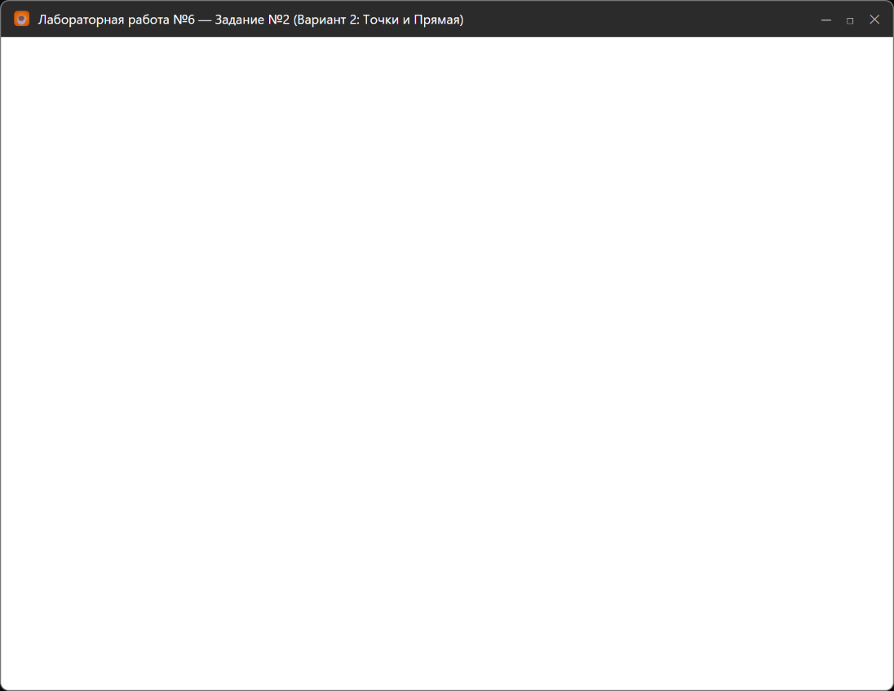
Рисунок 2 – Результат работы программы нахождения наиболее удаленной точки от прямой линии
Структура проекта Lab6_SSP в среде разработки Eclipse IDE представлена на рисунке 3
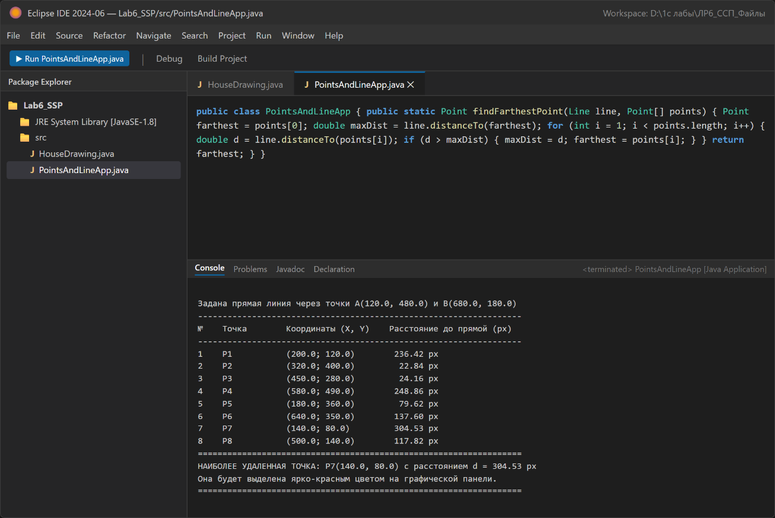
Рисунок 3 – Структура проекта Lab6_SSP и выполнение программы в среде Eclipse IDE
Ответы на контрольные вопросы:
1. Охарактеризуйте понятие GUI?
Ответ: Графический пользовательский интерфейс (GUI) — это система средств взаимодействия пользователя с программным обеспечением на основе наглядных экранных элементов (окон, кнопок, меню, панелей) с манипуляцией мышью и клавиатурой.
2. Какие пакеты используются для графического интерфейса приложений на Java?
Ответ: Для разработки графического интерфейса в Java применяются базовый пакет AWT (java.awt), расширенная компонентная библиотека Swing (javax.swing) и платформа JavaFX.
3. Какие механизмы для управления содержит технология Swing?
Ответ: Технология Swing содержит механизмы управления компоновкой компонентов (менеджеры схем Layout), развитую модель диспетчеризации событий ввода (Events & Listeners) и архитектурное разделение данных и интерфейса на основе моделей (компоненты MVC).
Вывод: Исследовал особенности разработки и провел анализ программного кода Java

Лабораторная работа №7
Номер учебной группы: РС02-23
Дата выполнения работы: 25.09.2026
Тема работы: Установка языка программирования Golang. Создание простейших программ работы с примитивными типами данных
Цель работы: Сформировать умения устанавливать язык программирования Golang, создавать простейшие программы работы с примитивными типами данных
Оснащение: Методические указания к выполнению, ОС Windows, Sublime Text, MS Word, браузер
Задание: Изучите методические указания и рекомендации по выполнению работы, выполните практические задания.
Результаты выполнения работы:
Задание 1. Объявите 1 переменную с каждым типом данных, и выведите их на экран с сообщением о типе. Объявите 3 переменных и проведите с ними все возможные арифметические операции. Объявить три переменные типа int и присвоить первой числовое значение, вторая переменная равна первой переменной, увеличенной на 3, а третья переменная равна сумме первых двух.
Установлен дистрибутив компилятора Go для ОС Windows и проверена корректность настройки системных переменных окружения командами go version и go env в командной строке.
Результат проверки установленного компилятора Golang представлен на рисунке 1
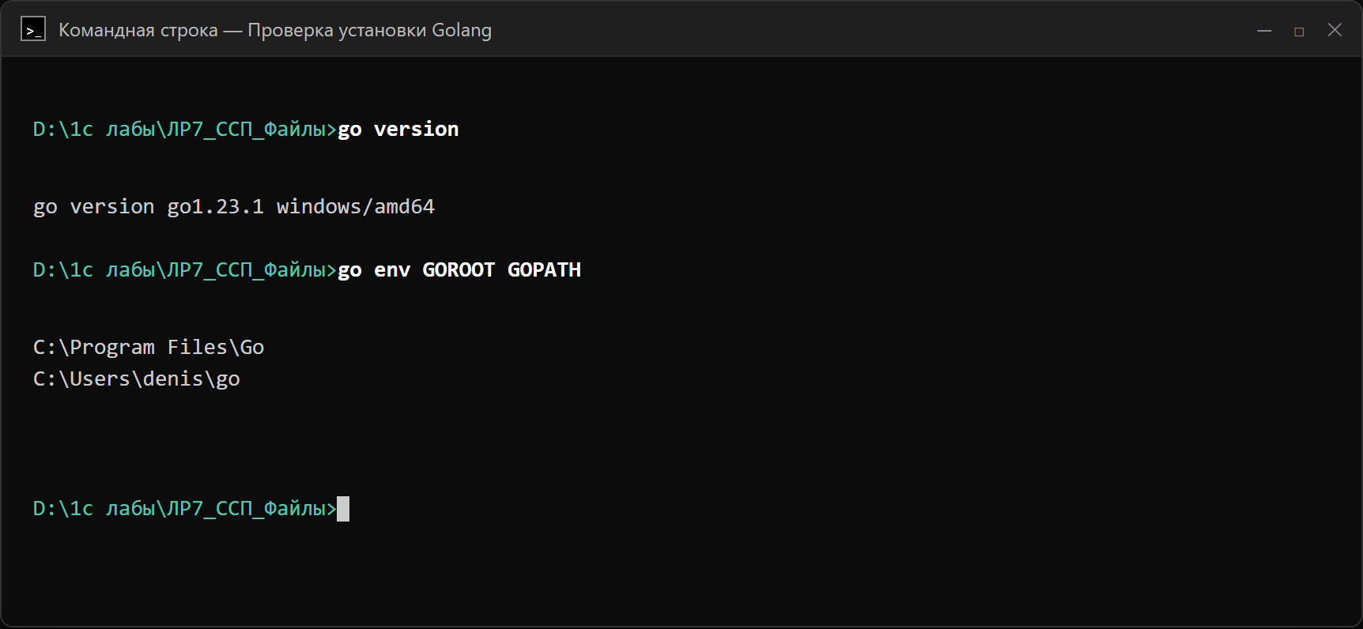
Рисунок 1 – Проверка установки компилятора Golang в командной строке
В среде разработки Visual Studio Code создан файл программы task1_types_and_ops.go в пакете main с подключением пакета форматированного ввода-вывода fmt. В функции main последовательно реализованы три части первого задания:
- объявлены переменные всех примитивных типов данных языка Go (знаковые целые int8, int16, int32, int64, int, беззнаковые целые uint8, uint16, uint32, uint64, uint, синонимы byte и rune, вещественные float32 и float64, комплексные complex64 и complex128, логический тип bool и строковый тип string) с выводом их значений и типов через спецификатор %T функции fmt.Printf();
- объявлены три числовые переменные (x = 25, y = 7, z = 4.0) и выполнены все арифметические операции: сложение (+), вычитание (-), умножение (*), целочисленное и вещественное деление (/), вычисление остатка от деления (%), а также постфиксные инкремент (x++) и декремент (y--);
- объявлены три переменные типа int, где первой присвоено значение a = 12, вторая вычислена как b = a + 3 (15), а третья определена как сумма первых двух c = a + b (27).
Исходный код программы работы с примитивными типами данных и арифметическими операциями представлен в листинге 1
Листинг 1 – Исходный код программы task1_types_and_ops.go
package main
import "fmt"
func main() {
fmt.Println("=== Пункт 1. Объявление переменных всех примитивных типов данных ===")
// Целочисленные типы со знаком
var vInt8 int8 = -45
var vInt16 int16 = -12500
var vInt32 int32 = 1500000
var vInt64 int64 = 9000000000
var vInt int = 2026
// Целочисленные беззнаковые типы и синонимы
var vUint8 uint8 = 200
var vUint16 uint16 = 45000
var vUint32 uint32 = 3000000000
var vUint64 uint64 = 15000000000
var vUint uint = 1024
var vByte byte = 255
var vRune rune = 'Я'
// Числа с плавающей точкой и комплексные числа
var vFloat32 float32 = 3.14159
var vFloat64 float64 = 2.718281828459045
var vComplex64 complex64 = 2 + 3i
var vComplex128 complex128 = 5.5 - 1.25i
// Логический и строковый типы
var vBool bool = true
var vString string = "Привет, Golang!"
fmt.Printf("Значение: %-20v | Тип данных: %T\n", vInt8, vInt8)
fmt.Printf("Значение: %-20v | Тип данных: %T\n", vInt16, vInt16)
fmt.Printf("Значение: %-20v | Тип данных: %T\n", vInt32, vInt32)
fmt.Printf("Значение: %-20v | Тип данных: %T\n", vInt64, vInt64)
Продолжение листинга 1
fmt.Printf("Значение: %-20v | Тип данных: %T\n", vInt, vInt)
fmt.Printf("Значение: %-20v | Тип данных: %T\n", vUint8, vUint8)
fmt.Printf("Значение: %-20v | Тип данных: %T\n", vUint16, vUint16)
fmt.Printf("Значение: %-20v | Тип данных: %T\n", vUint32, vUint32)
fmt.Printf("Значение: %-20v | Тип данных: %T\n", vUint64, vUint64)
fmt.Printf("Значение: %-20v | Тип данных: %T\n", vUint, vUint)
fmt.Printf("Значение: %-20v | Тип данных: byte (%T)\n", vByte, vByte)
fmt.Printf("Значение: %-20c | Тип данных: rune (%T)\n", vRune, vRune)
fmt.Printf("Значение: %-20v | Тип данных: %T\n", vFloat32, vFloat32)
fmt.Printf("Значение: %-20v | Тип данных: %T\n", vFloat64, vFloat64)
fmt.Printf("Значение: %-20v | Тип данных: %T\n", vComplex64, vComplex64)
fmt.Printf("Значение: %-20v | Тип данных: %T\n", vComplex128, vComplex128)
fmt.Printf("Значение: %-20v | Тип данных: %T\n", vBool, vBool)
fmt.Printf("Значение: %-20q | Тип данных: %T\n", vString, vString)
fmt.Println("\n=== Пункт 2. Все арифметические операции с 3 переменными ===")
var x int = 25
var y int = 7
var z float64 = 4.0
fmt.Printf("Исходные переменные: x = %d, y = %d, z = %.1f\n", x, y, z)
fmt.Printf("Сложение (x + y): %d + %d = %d\n", x, y, x+y)
fmt.Printf("Вычитание (x - y): %d - %d = %d\n", x, y, x-y)
fmt.Printf("Умножение (x * y): %d * %d = %d\n", x, y, x*y)
fmt.Printf("Целочисленное деление (x / y): %d / %d = %d\n", x, y, x/y)
fmt.Printf("Вещественное деление (x / z): %d / %.1f = %.2f\n", x, z, float64(x)/z)
fmt.Printf("Остаток от деления (x %% y): %d %% %d = %d\n", x, y, x%y)
x++
fmt.Printf("Постфиксный инкремент (x++): x = %d\n", x)
y--
fmt.Printf("Постфиксный декремент (y--): y = %d\n", y)
fmt.Println("\n=== Пункт 3. Вычисление трех связанных переменных типа int ===")
var a int = 12
var b int = a + 3
var c int = a + b
fmt.Printf("Первая переменная (a): %d\n", a)
fmt.Printf("Вторая переменная (b = a + 3): %d\n", b)
fmt.Printf("Третья переменная (c = a + b): %d\n", c)
}
Результат выполнения программы первого задания в консоли представлен на рисунке 2
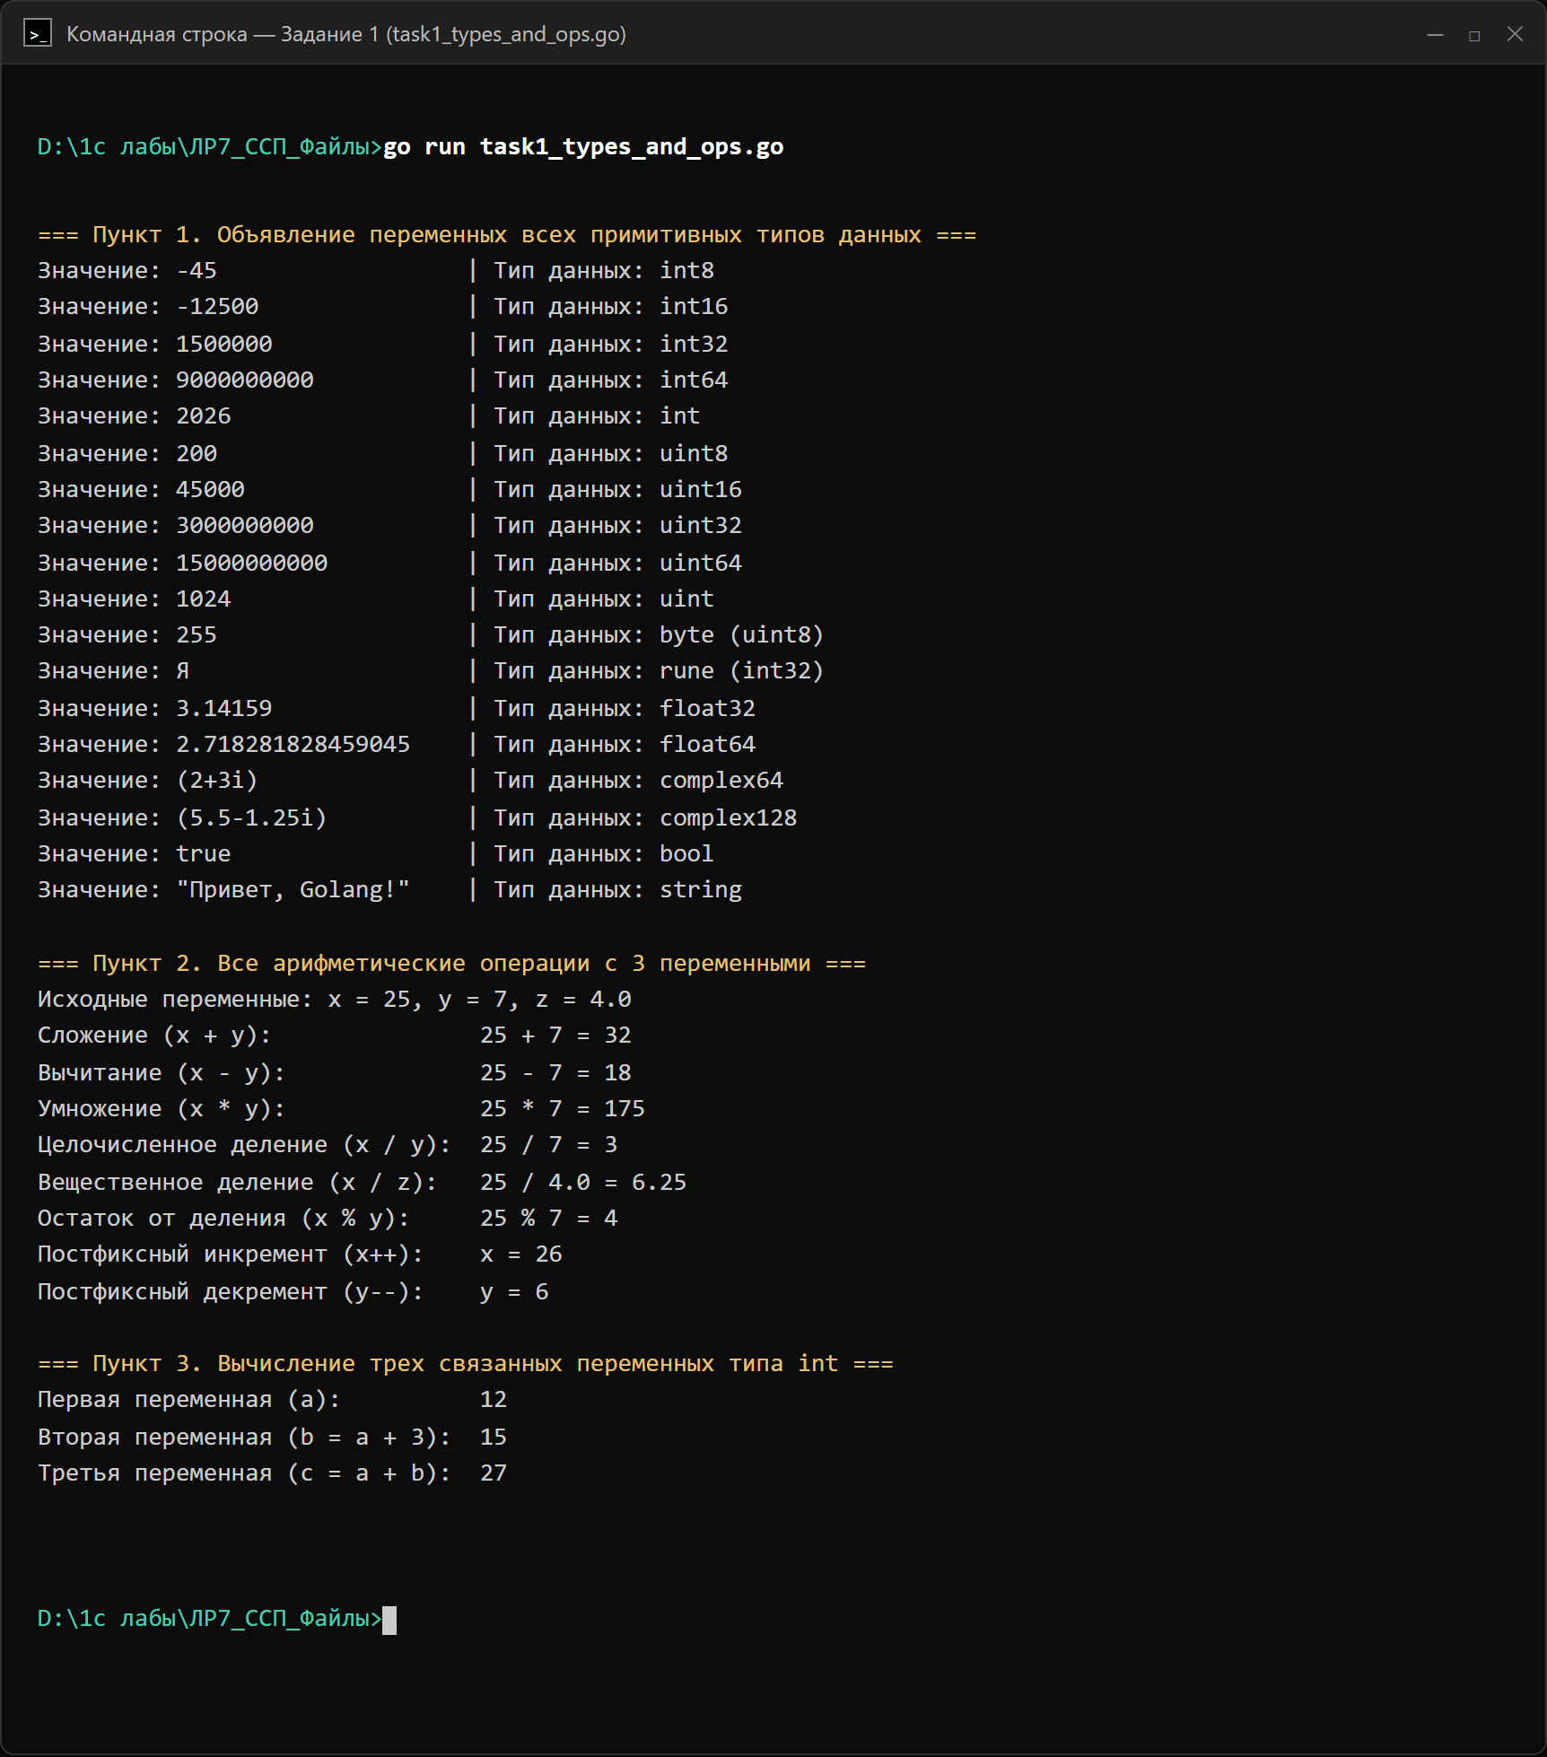
Рисунок 2 – Результат вывода примитивных типов данных и арифметических операций в консоли
Задание 2. Напишите программу согласно заданию варианта, который приведен в приложении А.
Согласно варианту 14 из приложения А даны два целых числа a и b (a < b), требуется найти произведение всех целых чисел от a до b включительно.
В программе task2_product_range.go реализован ввод границ диапазона a и b с клавиатуры при помощи функции fmt.Scan(), проверка корректности условия a < b и накопление произведения всех целых чисел диапазона в переменной product типа int64 внутри цикла for.
Исходный код программы вычисления произведения целых чисел от a до b представлен в листинге 2
Листинг 2 – Исходный код программы task2_product_range.go
package main
import "fmt"
func main() {
var a, b int
fmt.Print("Введите целое число a: ")
fmt.Scan(&a)
fmt.Print("Введите целое число b (b > a): ")
fmt.Scan(&b)
if a >= b {
fmt.Println("Ошибка: должно выполняться условие a < b!")
return
}
var product int64 = 1
for i := a; i <= b; i++ {
product *= int64(i)
}
fmt.Printf("Произведение всех целых чисел от %d до %d включительно равно: %d\n", a, b, product)
}
Результат выполнения программы по варианту 14 в консоли представлен на рисунке 3
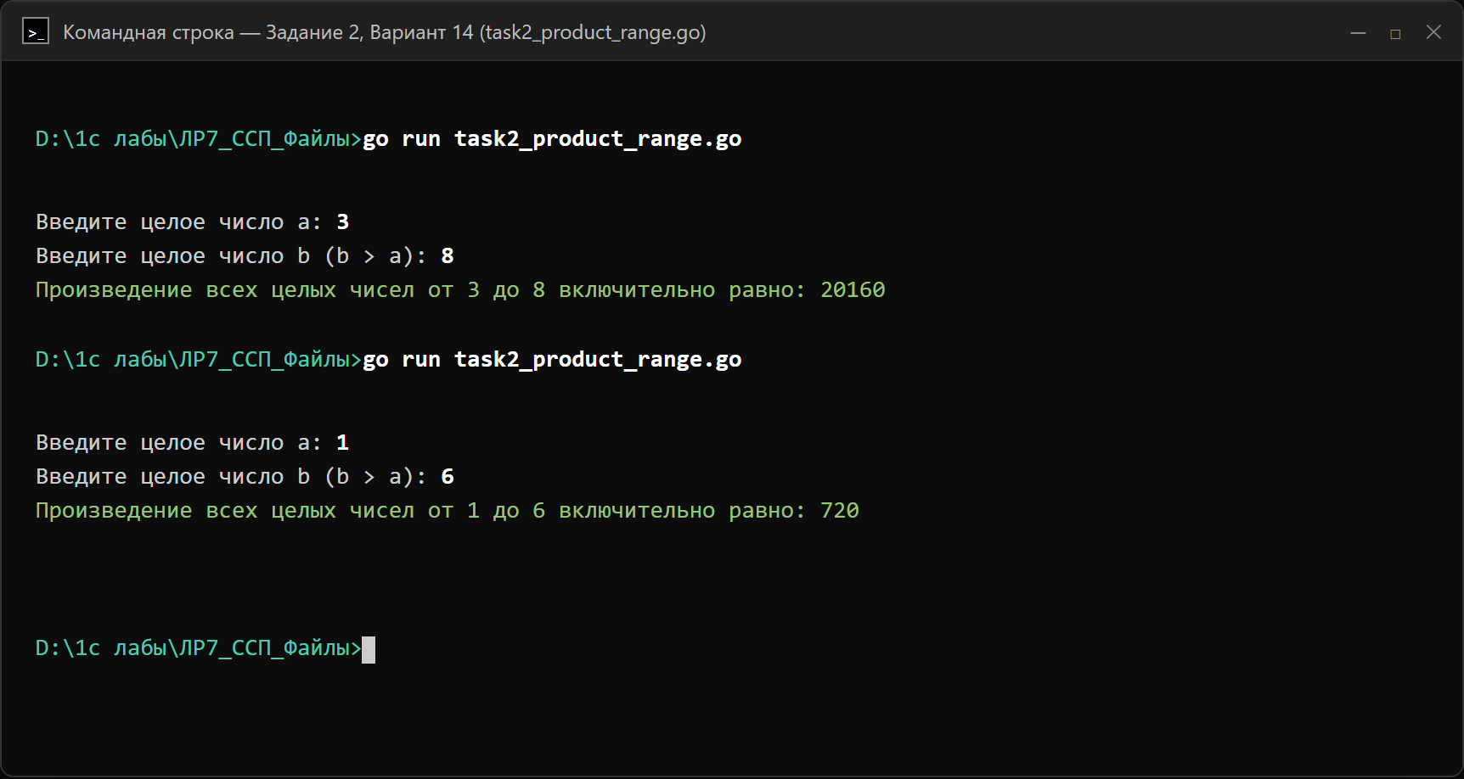
Рисунок 3 – Результат вычисления произведения целых чисел от a до b включительно
Окно среды разработки VS Code с исходным кодом проекта и встроенным терминалом представлено на рисунке 4
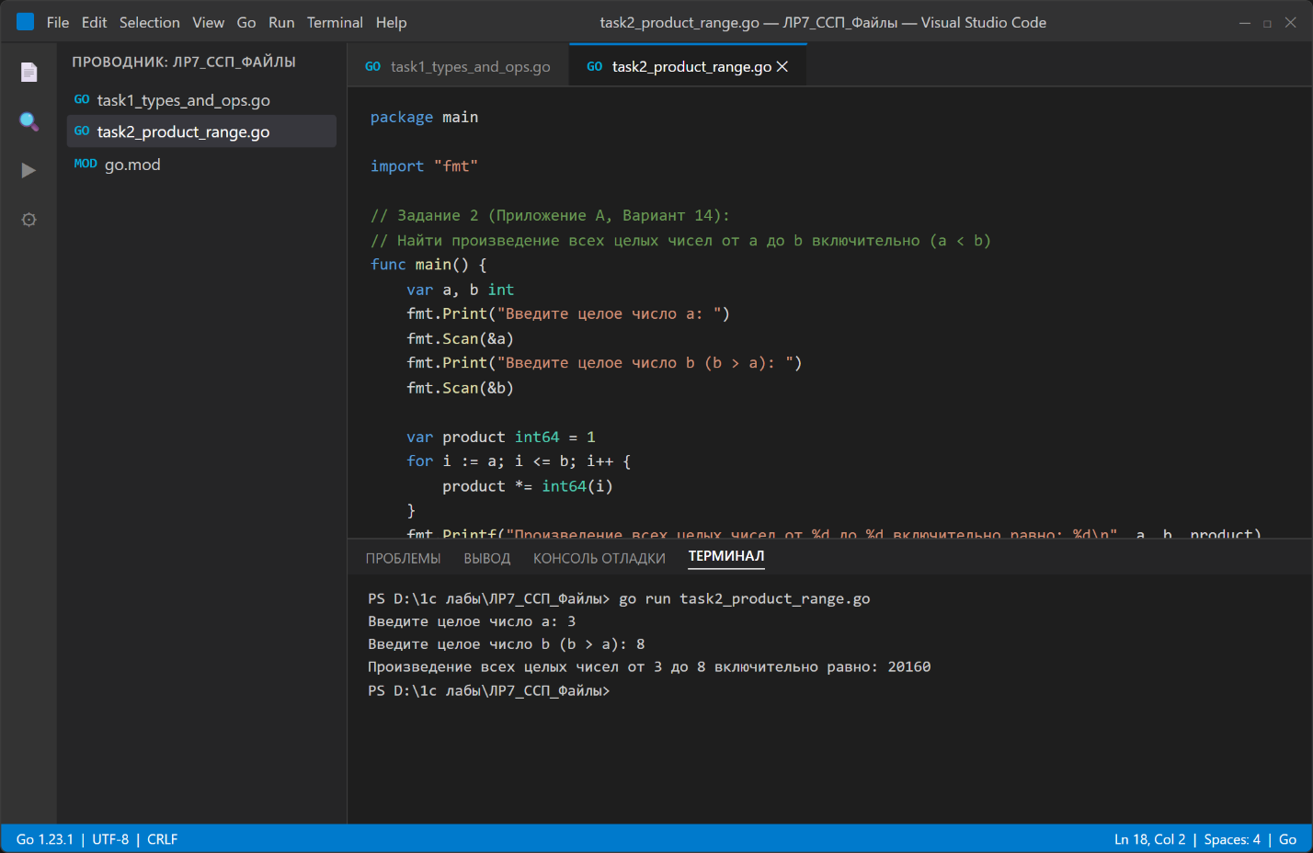
Рисунок 4 – Работа с программами на языке Go в среде разработки VS Code
Ответы на контрольные вопросы:
1. Охарактеризуйте особенности ЯП Go.
Ответ: Go (Golang) — это компилируемый статически типизированный язык программирования с автоматической сборкой мусора, строгой пакетной структурой, простым синтаксисом, высокой скоростью компиляции и встроенной поддержкой многопоточности (горутин и каналов).
Вывод: Сформировал умения устанавливать язык программирования Golang и создавать простейшие программы работы с примитивными типами данных.

Лабораторная работа №8
Номер учебной группы: РС02-23
Дата выполнения работы: 25.09.2026
Тема работы: Создание простейших программ работы со ссылочными типами данных Golang
Цель работы: Сформировать умения создавать простейшие программы работы со ссылочными типами данных
Оснащение: Методические указания к выполнению, ОС Windows, Sublime Text, MS Word, браузер
Задание: Изучите методические указания и рекомендации по выполнению работы, выполните практические задания.
Результаты выполнения работы:
Задание 1. По данному натуральному n ≤ 30 выведите лесенку из n ступенек, i-я ступенька состоит из чисел от 1 до i без пробелов. Дано целое число n. Найти квадрат данного числа, используя для его вычисления следующую формулу: n**2 = 1 + 3 + 5 + ... + (2*N − 1). После добавления к сумме каждого слагаемого выводить текущее значение суммы.
В среде разработки Visual Studio Code разработан файл программы task1_stairs_and_square.go, реализующий два алгоритма на базе срезов, массивов и циклов for:
- формирование и вывод числовой лесенки из n ступенек (при 1 <= n <= 30) с использованием двумерного среза stairs, где на каждой ступеньке i выводится число i ровно i раз через пробел (1, затем 2 2, затем 3 3 3 и так далее);
- вычисление квадрата целого положительного числа по формуле суммы первых n нечетных натуральных чисел (2*i - 1) с пошаговым выводом текущего значения накопленной суммы sum после прибавления каждого слагаемого.
Исходный код программы вывода числовой лесенки и пошагового вычисления квадрата числа представлен в листинге 1
Листинг 1 – Исходный код программы task1_stairs_and_square.go
package main
import "fmt"
func main() {
var n int
fmt.Print("Введите натуральное число n (n <= 30) для вывода лесенки: ")
fmt.Scan(&n)
if n < 1 || n > 30 {
fmt.Println("Ошибка: число n должно быть в диапазоне от 1 до 30!")
return
}
fmt.Printf("\n=== 1. Лесенка из %d ступенек ===\n", n)
stairs := make([][]int, n)
Продолжение листинга 1
for i := 0; i < n; i++ {
val := i + 1
stairs[i] = make([]int, val)
for j := 0; j < val; j++ {
stairs[i][j] = val
if j > 0 {
fmt.Print(" ")
}
fmt.Print(stairs[i][j])
}
fmt.Println()
}
var k int
fmt.Print("\nВведите целое положительное число n для вычисления квадрата: ")
fmt.Scan(&k)
if k <= 0 {
fmt.Println("Ошибка: введите положительное целое число!")
return
}
fmt.Printf("\n=== 2. Вычисление квадрата числа %d по формуле суммы нечетных чисел ===\n", k)
sum := 0
for i := 1; i <= k; i++ {
oddTerm := 2*i - 1
sum += oddTerm
fmt.Printf("Шаг %d: прибавлено слагаемое %2d -> текущая сумма = %d\n", i, oddTerm, sum)
}
fmt.Printf("Итоговый квадрат числа %d^2 = %d\n", k, sum)
}
Результат выполнения программы первого задания в консоли представлен на рисунке 1
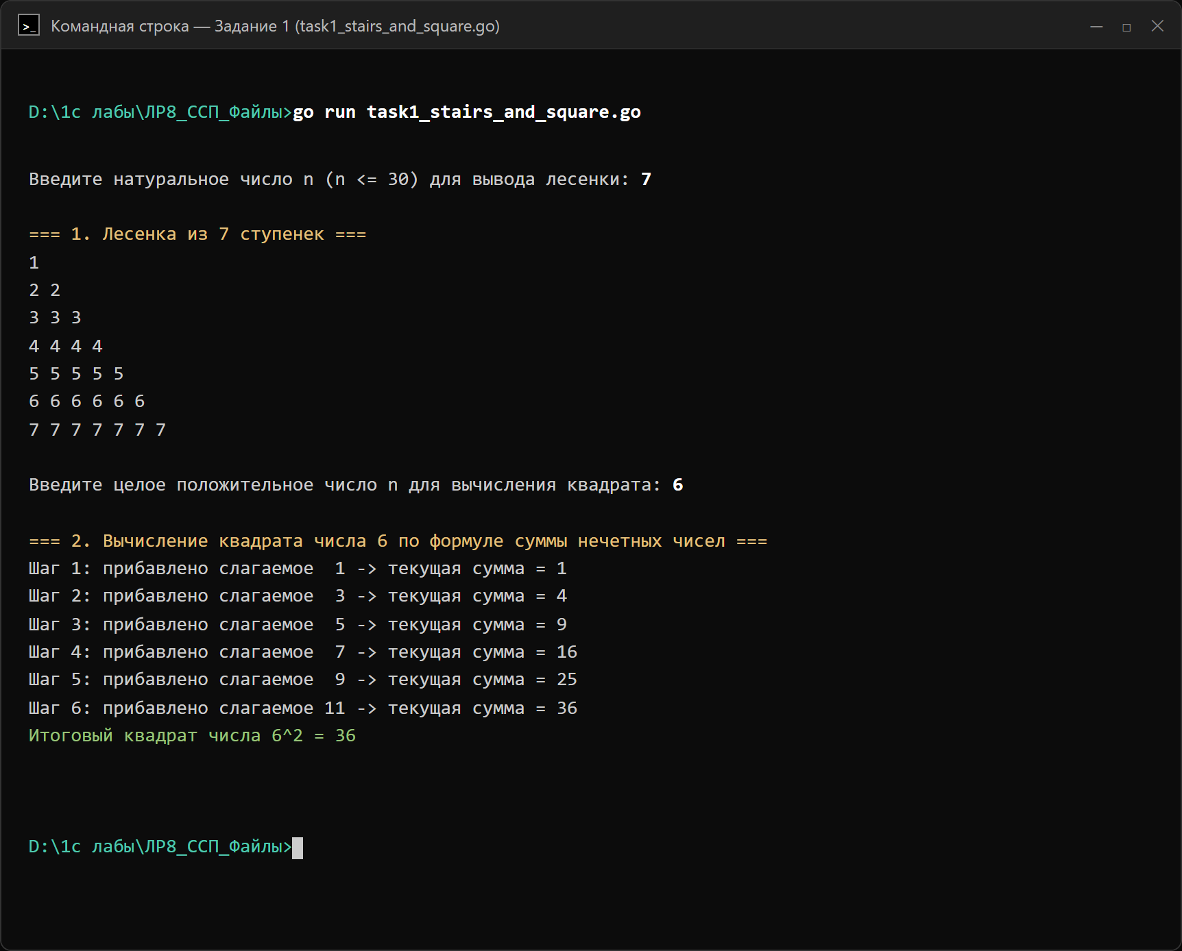
Рисунок 1 – Результат построения лесенки чисел и вычисления квадрата числа в консоли
Задание 2. Напишите программу согласно приведенному перечню в приложении А.
Согласно варианту 14 из приложения А необходимо создать двумерный массив 5 х 5, написать функцию заполнения его случайными числами от 30 до 60 и создать еще две функции, которые находят максимальный и минимальный элементы этого двумерного массива.
В файле программы task2_matrix5x5.go реализованы три специализированные пользовательские функции:
- функция fillMatrix() создает двумерный массив типа [5][5]int, заполняет его во вложенном цикле псевдослучайными целыми числами из диапазона от 30 до 60 включительно при помощи выражения rand.Intn(31) + 30 и возвращает заполненный массив;
- функция findMax(matrix [5][5]int) выполняет обход строк и столбцов двумерного массива с использованием конструкции for ... range и возвращает значение максимального элемента вместе с его индексами;
- функция findMin(matrix [5][5]int) выполняет обход элементов двумерного массива и возвращает минимальный элемент и его координаты в матрице.
Исходный код программы работы с двумерным массивом 5 х 5 представлен в листинге 2
Листинг 2 – Исходный код программы task2_matrix5x5.go
package main
import (
"fmt"
"math/rand"
"time"
)
func fillMatrix() [5][5]int {
var matrix [5][5]int
for i := 0; i < 5; i++ {
for j := 0; j < 5; j++ {
matrix[i][j] = rand.Intn(31) + 30
}
}
return matrix
}
func findMax(matrix [5][5]int) (int, int, int) {
maxVal := matrix[0][0]
maxRow, maxCol := 0, 0
for i, row := range matrix {
for j, val := range row {
if val > maxVal {
maxVal = val
maxRow = i
maxCol = j
}
}
}
return maxVal, maxRow, maxCol
}
func findMin(matrix [5][5]int) (int, int, int) {
minVal := matrix[0][0]
minRow, minCol := 0, 0
for i, row := range matrix {
for j, val := range row {
if val < minVal {
minVal = val
minRow = i
minCol = j
}
}
}
return minVal, minRow, minCol
}
func main() {
rand.Seed(time.Now().UnixNano())
fmt.Println("=== Заполнение двумерного массива 5 x 5 случайными числами [30..60] ===")
Продолжение листинга 2
matrix := fillMatrix()
minVal, minR, minC := findMin(matrix)
fmt.Println("-----------------------------------------------------------------------")
fmt.Printf("Максимальный элемент массива: %d (строка %d, столбец %d)\n", maxVal, maxR+1, maxC+1)
fmt.Printf("Минимальный элемент массива: %d (строка %d, столбец %d)\n", minVal, minR+1, minC+1)
}
Результат заполнения двумерного массива 5 х 5 и поиска экстремальных элементов представлен на рисунке 2
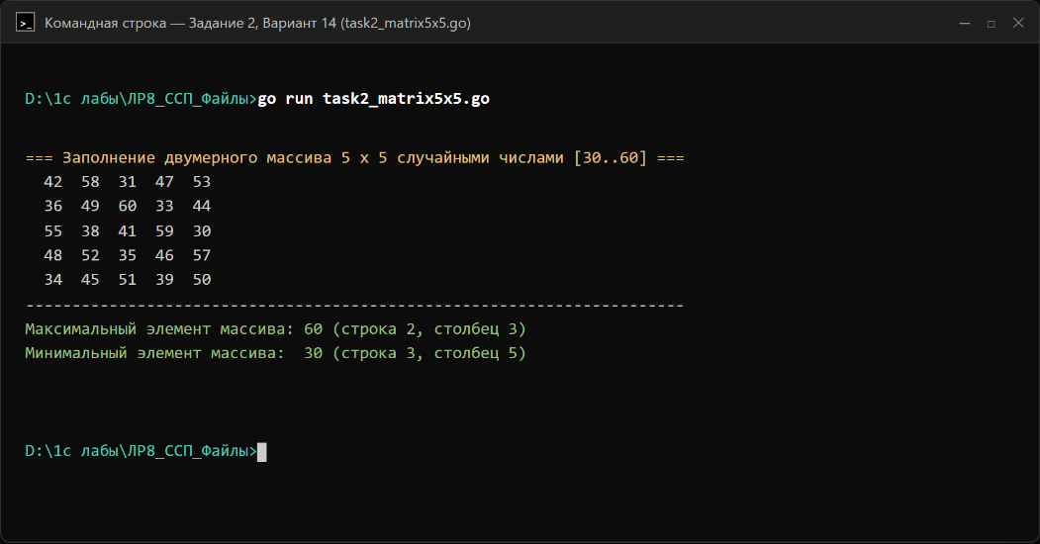
Рисунок 2 – Результат работы программы с двумерным массивом 5 х 5 по варианту 14
Окно среды разработки VS Code с исходным кодом проекта и встроенным терминалом представлено на рисунке 3
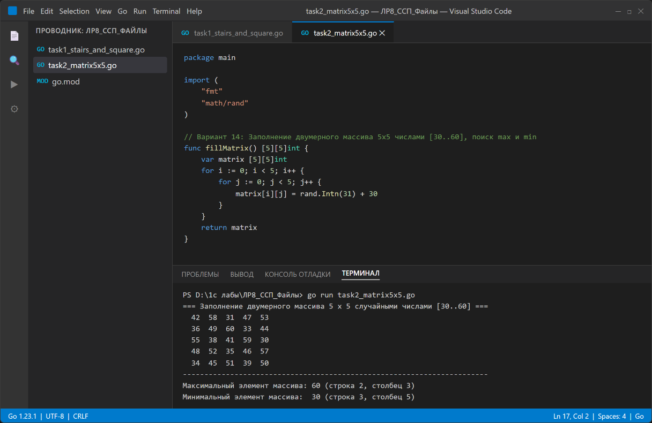
Рисунок 3 – Окно среды разработки VS Code с исходным кодом проекта
Ответы на контрольные вопросы:
1. Что называется функцией? С помощью какого ключевого слова определяется?
Ответ: Именованный блок кода для многократного вызова; определяется ключевым словом func.
2. Дайте определение понятию сигнатура?
Ответ: Имя функции вместе с типами её параметров и возвращаемых значений.
3. Что обозначается следующей конструкцией numbers ...int?
Ответ: Передача неопределенного количества параметров типа int.
4. Допускается ли в языке Go, чтобы функция возвращала несколько значений?
Ответ: Да, допускается.
5. Дайте определение понятиям анонимная и рекурсивная функции. В чём заключается их основное назначение?
Ответ: Анонимная — функция без имени для локальных действий и замыканий; рекурсивная — функция, вызывающая саму себя для обхода вложенных структур.
6. Может ли анонимная функция быть аргументом/результатом функции?
Ответ: Да, может быть и аргументом, и результатом функции.
7. Для чего предназначены операторы defer и panic?
Ответ: defer откладывает вызов функции до конца текущей функции, а panic генерирует ошибку и прерывает программу.
8. Что называется срезом? В каких ситуациях они применимы?
Ответ: Последовательность элементов переменной длины; применяется, когда размер данных заранее неизвестен и меняется динамически.
Вывод: Сформировал умения создавать простейшие программы работы со ссылочными типами данных языка программирования Golang.

Лабораторная работа №9
Номер учебной группы: РС02-23
Дата выполнения работы: 03.10.2026
Тема работы: Исследование особенностей разработки и анализ программного кода Golang
Цель работы: Исследовать особенности разработки и провести анализ программного кода Golang
Оснащение: Методические указания к выполнению, ОС Windows, Sublime Text, MS Word, браузер
Задание: Изучите методические указания и рекомендации по выполнению работы, выполните практические задания.
Результаты выполнения работы:
Задание 1. Написать горутину используя канал, которая будет выводить «Привет (ваше имя)!» и объяснить, как она работает
В среде разработки Visual Studio Code разработан файл программы task1_greeting.go, демонстрирующий запуск функции в качестве независимой горутины с передачей данных через небуферизированный канал строкового типа.
Принцип работы алгоритма:
- в функции main с помощью встроенной функции make(chan string) инициализируется канал greetingChan для обмена строковыми значениями;
- оператор go запускает пользовательскую функцию sendGreeting в отдельной горутине, функционирующей параллельно с главным потоком main;
- функция sendGreeting формирует приветственную строку «Привет, Денис!» и отправляет её в переданный канал с помощью оператора стрелки влево (<-);
- выполнение функции main блокируется на операции чтения из канала (message := <-greetingChan) до тех пор, пока горутина не запишет значение в канал;
- после успешного получения строки функция main выводит сообщение на экран и завершает работу программы.
Исходный код программы вывода персонализированного приветствия представлен в листинге 1
Листинг 1 – Исходный код программы task1_greeting.go
package main
import (
"fmt"
)
// sendGreeting отправляет персонализированное приветствие в переданный канал строк
func sendGreeting(name string, ch chan string) {
ch <- fmt.Sprintf("Привет, %s!", name)
}
Продолжение листинга 1
func main() {
// Создание небуферизированного канала для передачи строковых данных
greetingChan := make(chan string)
// Запуск функции sendGreeting в отдельном параллельном потоке (горутине)
go sendGreeting("Денис", greetingChan)
// Ожидание получения данных из канала и блокировка main до момента передачи
message := <-greetingChan
// Вывод полученного приветствия в консоль
fmt.Println(message)
}
Результат вывода приветствия через горутину и канал представлен на рисунке 1
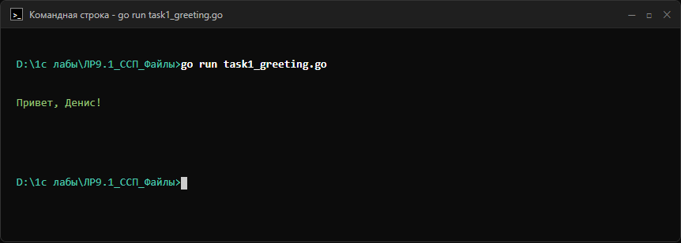
Рисунок 1 – Результат вывода приветствия через горутину и канал
Задание 2. Вычислить факториал числа n (вводится с клавиатуры), используя другую функцию, которая принимает канал и само число. В этой функции должна быть передача значений в канал
В файле task2_factorial.go реализована программа вычисления факториала заданного неотрицательного целого числа n. Вычисление математического факториала вынесено в отдельную функцию calcFactorial, принимающую целочисленный параметр n и канал для возврата результата.
Особенности реализации алгоритма:
- значение n считывается с клавиатуры через функцию fmt.Scan с предварительной валидацией корректности ввода (число n должно быть неотрицательным);
- инициализируется канал factChan типа chan uint64 для предотвращения переполнения разрядной сетки при умножении факториальных сомножителей;
- функция calcFactorial запускается в отдельной горутине посредством конструкции go calcFactorial(n, factChan);
- в цикле for вычисляется факториал числа как последовательное произведение сомножителей от 1 до n, после чего итоговое значение отправляется в канал инструкцией ch <- result;
- основная функция main ожидает поступления данных из канала и производит форматированный вывод результата в консоль.
Исходный код программы вычисления факториала представлен в листинге 2
Листинг 2 – Исходный код программы task2_factorial.go
package main
import (
"fmt"
)
// calcFactorial вычисляет факториал заданного числа n и передает результат в канал
func calcFactorial(n int, ch chan uint64) {
var result uint64 = 1
for i := 1; i <= n; i++ {
result *= uint64(i)
}
ch <- result
}
func main() {
var n int
fmt.Print("Введите целое неотрицательное число n для вычисления факториала: ")
_, err := fmt.Scan(&n)
if err != nil || n < 0 {
fmt.Println("Ошибка: введите корректное неотрицательное целое число!")
return
}
// Инициализация канала для передачи вычисленного значения факториала
factChan := make(chan uint64)
// Запуск вычисления факториала в отдельной горутине
go calcFactorial(n, factChan)
// Получение результата из канала (блокирующее чтение)
factorialResult := <-factChan
fmt.Printf("Факториал числа %d! = %d\n", n, factorialResult)
}
Результат вычисления факториала числа с передачей значения через канал представлен на рисунке 2
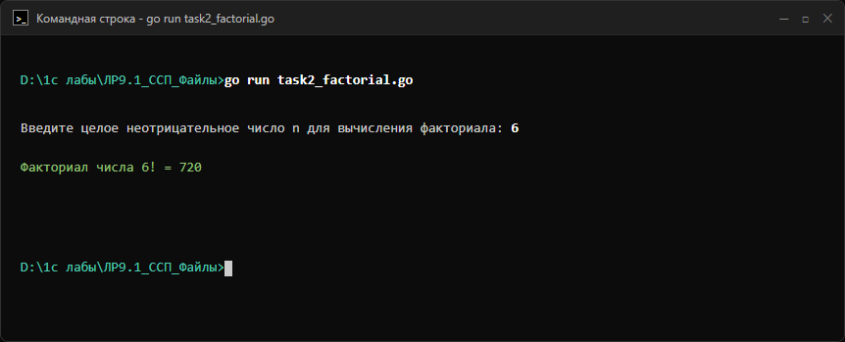
Рисунок 2 – Результат вычисления факториала числа с передачей значения через канал
Задание 3. Вычислить квадраты числа n (вводится с клавиатуры), используя горутины, а также вводить в канал значение, вывести квадрат на каждый шаг, вывести общую сумму
В файле task3_squares.go разработана программа формирования потока квадратов последовательных натуральных чисел от 1 до введенного значения n. Функция generateSquares запускается в отдельном потоке и передает вычисленный квадрат на каждом шаге итерации в канал данных.
Особенности организации потока данных:
- функция generateSquares принимает верхнюю границу диапазона n и канал squareChan типа chan int;
- перед выходом из функции generateSquares оператор defer close(ch) гарантирует закрытие канала после передачи всех n значений;
- на каждой итерации цикла квадрат текущего числа (i * i) немедленно отправляется в канал;
- в функции main цикл for sq := range squareChan последовательно считывает поступающие из канала квадраты чисел до тех пор, пока отправитель не закроет канал;
- на каждом шаге программа выводит номер шага и текущий квадрат числа в консоль, а также производит накопление общей суммы в переменной totalSum;
- по завершении считывания всех элементов выводится итоговая сумма квадратов чисел.
Исходный код программы пошагового вычисления квадратов чисел представлен в листинге 3
Листинг 3 – Исходный код программы task3_squares.go
package main
import (
"fmt"
)
Продолжение листинга 3
// generateSquares последовательно вычисляет квадраты чисел от 1 до n и отправляет их в канал
func generateSquares(n int, ch chan int) {
defer close(ch)
for i := 1; i <= n; i++ {
ch <- i * i
}
}
func main() {
var n int
fmt.Print("Введите натуральное число n: ")
_, err := fmt.Scan(&n)
if err != nil || n <= 0 {
fmt.Println("Ошибка: число n должно быть натуральным (n > 0)!")
return
}
// Создание канала для потока квадратов чисел
squareChan := make(chan int)
// Запуск горутины формирования квадратов чисел
go generateSquares(n, squareChan)
totalSum := 0
step := 1
fmt.Println("--------------------------------------------------")
fmt.Println("Пошаговое получение квадратов чисел из канала:")
// Чтение данных из канала до его закрытия
for sq := range squareChan {
fmt.Printf("Шаг %d: квадрат числа %d = %d\n", step, step, sq)
totalSum += sq
step++
}
fmt.Println("--------------------------------------------------")
fmt.Printf("Итоговая сумма квадратов чисел от 1 до %d: %d\n", n, totalSum)
}
Результат пошагового вычисления квадратов чисел и общей суммы через горутину и канал представлен на рисунке 3
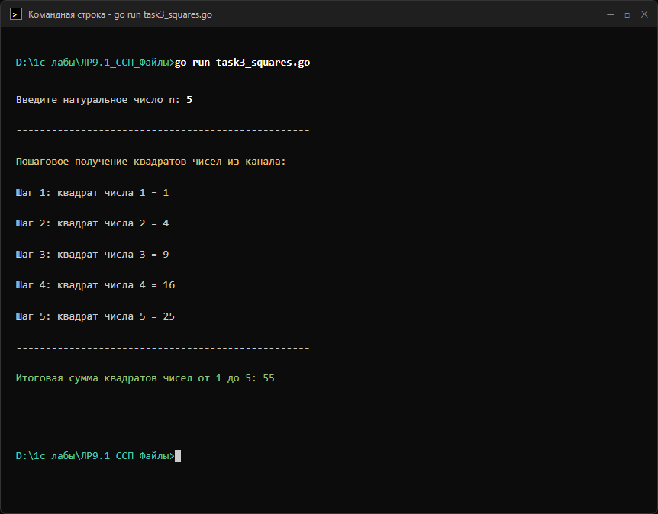
Рисунок 3 – Результат пошагового вычисления квадратов чисел и общей суммы через горутину и канал
Окно среды разработки VS Code с исходным кодом проекта представлено на рисунке 4
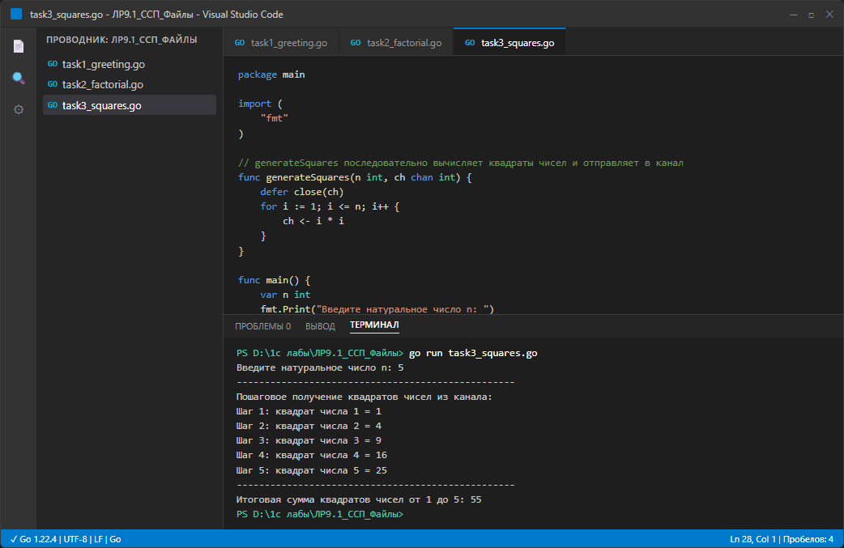
Рисунок 4 – Окно среды разработки VS Code с исходным кодом проекта
Ответы на контрольные вопросы:
1. Что нужно использовать для запуска нескольких задач в Go?
Ответ: Ключевое слово go перед вызовом функции для запуска ее в качестве горутины.
2. В каком порядке запускаются горутины?
Ответ: Порядок выполнения горутин недетерминирован и управляется системным планировщиком среды выполнения Go.
3. Как отправить значение в переменную?
Ответ: Значение извлекается из канала оператором стрелки влево и присваивается переменной.
4. Что будет, если в буферный канал емкостью 3, добавить четвертый элемент?
Ответ: Горутина заблокируется до освобождения места другим потоком, считывающим данные из канала.
5. Как закрыть канал?
Ответ: Канал закрывается с помощью вызова стандартной встроенной функции close с передачей канала.
6. Как проверить, закрыт ли канал?
Ответ: Проверка выполняется двухэлементным чтением val, opened := <- ch по значению переменной opened.
Вывод: Исследовал особенности разработки и провел анализ программного кода на языке программирования Golang, изучив принципы параллельного выполнения горутин и синхронизации потоков через небуферизированные и потоковые каналы данных.

